林州市任村镇人民政府2025年林州市任村镇石界村乡村旅游基础设施建设项目

竞争性磋商文件

项目编号：林财磋商采购-2025-CS45

采 购 人：林州市任村镇人民政府
采购代理：林州太行招标服务有限公司
2025年7月
目 录
第一章 竞争性磋商公告 2
第二章 供应商须知 6
第三章 工程量清单 34
第四章 技术标准和要求 45
第五章 合同条款（格式） 47
第六章 响应文件格式 69
第七章 附件 85

第一章 竞争性磋商公告
林州市任村镇人民政府2025年林州市任村镇石界村
乡村旅游基础设施建设项目竞争性磋商公告
项目概况
林州市任村镇人民政府2025年林州市任村镇石界村乡村旅游基础设施建设项目的潜在投标人应在登录林州市公共资源交易中心网站（https://ggzy.anyang.gov.cn/lzggzy），凭企业数字证书获取磋商文件。获取招标文件，并于2025年7月18日09时00分（北京时间）前递交响应文件。
一、项目基本情况
1.项目编号：林财磋商采购-2025-CS45；
2.项目名称：林州市任村镇人民政府2025年林州市任村镇石界村乡村旅游基础设施建设项目；
3.采购方式：竞争性磋商；
4.预算金额：3413553.36元；
最高限价：3413553.36元；
序号 | 包号 | 包名称 | 包预算（元） | 包最高限价（元） | 是否专门面向中小企业 | 采购预留金额（元）
1 | 林财磋商采购-2025-CS45-1 | 林州市任村镇人民政府2025年林州市任村镇石界村乡村旅游基础设施建设项目 | 3413553.36 | 3413553.36 | 是 | 3413553.36
5.采购需求（包括但不限于标的的名称、数量、简要技术需求或服务要求等）： 5.1采购范围：工程量清单范围内的所有内容；
5.2项目地点：林州市区域内（采购人指定地点）；
5.3主要内容：坑塘治漏防渗2处，新建停车场1处、拦水坝1座，及其沥青道路、卵石步道、连接平台等配套设施；
5.4资金来源：财政资金；
5.5质量要求：符合国家、地方及相关行业现行质量验收规范，达到合格标准；
5.6标段划分：本项目分为1个标段；
6.合同履行期限：120日历天；
7.本项目是否接受联合体投标：否；
8.是否接受进口产品：否。
9.是否专门面向中小企业：是
二、申请人的资格要求
1.满足《中华人民共和国政府采购法》第二十二条规定；
2.落实政府采购政策需满足的资格要求：
促进中小型企业发展政策（监狱企业、残疾人福利性企业视同小微企业）等政府采购政策，并专门面向中小企业采购，请按竞争性磋商文件规定提供相关声明函；
3.本项目的特定资格要求：
3.1符合《中华人民共和国政府采购法实施条例》第十七条规定，并提供下列材料：
（1）具有独立承担民事责任能力的法人或其他组织，并提供有效的营业执照等证明文件；
（2）财务状况报告（提供近三年任意一年经审计的财务报告，若企业成立年份不足一年的，则以企业成立月份向后推算或提供开户银行资信证明），2025年以来任意1个月依法缴纳税收和社会保障资金的相关证明材料（成立不足要求时限的，提供自成立以来依法缴纳税收和社会保障资金的相关证明材料；依法免税或不需要缴纳社会保障资金的应提供相关证明材料）；
（3）具有履行合同所必需的设备和专业技术能力的证明材料（提供承诺书）；
（4）参加政府采购活动前3年内在经营活动中没有重大违法记录的书面声明；
（5）具备法律、行政法规规定的其他条件的证明材料（提供承诺书）；
3.2具备水利水电工程施工总承包叁级及以上资质，且具备有效的安全生产许可证；
3.3 拟派项目经理须具有水利水电专业贰级及以上注册建造师执业资格，具备有效的安全生产考核合格证书，且为本单位正式员工（须提供在本单位2025年以来任意1个月依法缴纳社保的证明材料，依法不需要缴纳社会保障资金的应提供相关证明材料），并未担任其他在建施工项目的项目经理（提供无在建承诺）；
3.4根据《关于在政府采购活动中查询及使用信用记录有关问题的通知》(财库[2016]125 号)的规定，对列入“信用中国”（www.creditchina.gov.cn）网站的“失信被执行人”（中国执行信息公开网http://zxgk.court.gov.cn/shixin/）、“政府采购严重违法失信行为记录名单”、“拖欠农民工工资失信联合惩戒对象名单”、“重大税收违法失信主体”及“中国政府采购网”（www.ccgp.gov.cn）网站的“政府采购严重违法失信行为记录名单”的供应商，拒绝参与本项目政府采购活动；
3.5单位负责人为同一人或存在控股、管理关系的不同单位，不得参加同一项目同一标段（包）采购活动，并提供书面声明材料；
3.6本次采购活动不接受联合体参加。
三、获取采购文件
1.时间：2025年7月8日至2025年7月14日，每天上午00:00至12:00，下午12:00至23:59（北京时间，法定节假日除外）；
2.地点：登录林州市公共资源交易中心(https://ggzy.anyang.gov.cn/lzggzy/)，凭企业数字证书获取磋商文件；
3.方式：网上获取。供应商需提前办理CA数字证书及电子签章，并登录安阳市公共资源交易中心(https://ggzy.anyang.gov.cn/ayggzy/) 完成CA 注册（推荐使用IE浏览器）；具体办理流程请登录安阳市公共资源交易中心(https://ggzy.anyang.gov.cn/ayggzy/)-服务指南-操作手册-《安阳市公共资源交易系统投标人（供应商）操作手册》；
4.售价：0元。
四、响应文件提交
1.截止时间：2025年07月18日09时00分（北京时间）；
2.地点（方式）：投标人应在投标文件提交截止时间前上传加密的电子投标（响应）文件到安阳市公共资源交易中心(https://ggzy.anyang.gov.cn/ayggzy/)。上传时投标人须使用制作该投标（响应）文件的同一CA锁进行上传操作。请投标人在上传时认真检查上传投标（响应）文件是否完整、正确。投标人应充分考虑上传文件时的不可预见因素，未在投标文件提交截止时间前完成上传的，视为逾期送达，安阳市电子招投标交易平台将拒绝接收。逾期送达的或者未送达指定地点的投标（响应）文件，采购人不予受理。
五、响应文件开启
1.时间：2025年07月18日09时00分（北京时间）；
2.地点（方式）：本项目采用远程不见面交易的模式，开标当日，投标人无需到开标现场参加开标会议，投标人应当在投标文件提交截止时间前，推荐使用IE浏览器登录到安阳市公共资源交易不见面开标大厅(https://ggzy.anyang.gov.cn/BidOpening/bidhall/default/login.html)，点击右上方【登录】按钮进入，在线准时参加开标活动并进行投标（响应）文件解密等。因投标人原因未能解密、解密失败或解密超时的将被拒绝。
六、发布公告的媒介及公告期限
本次招标公告在《河南省政府采购网》、《中国招标投标公共服务平台》、《全国公共资源交易平台（河南省·林州市）》上发布，招标公告期限为三个工作日。
七、其他补充事宜
1.若潜在供应商为新用户的，须登陆“安阳市公共资源交易中心网站（http://ggzy.anyang.gov.cn/?city=lz#/Home?areaCode=001&areaCity=）”，点击右上角“注册”按钮进行企业主体信息注册登记（咨询电话：0372-3387725）；
2.根据豫财购〔2017〕10号和安财购〔2017〕7号文要求，参加政府采购项目的中小微企业供应商，持中标（成交）通知书可向金融机构申请合同融资，详情请登录安阳市政府采购网（http://anyang.hngp.gov.cn/anyang），进入网站飘窗或业务指南窗口了解金融机构提供的融资服务内容。
八、凡对本次采购提出询问，请按以下方式联系
1.采购人信息
名 称：林州市任村镇人民政府
统一社会信用代码：11410581005607485E
地 址：林州市任村镇任村村红旗渠路27号
联系人：郭子兴
电 话：15237106097
2.采购代理机构信息
名 称：林州太行招标服务有限公司
统一社会信用代码：914105817708642000
地 址：林州市红旗渠大道中段金融城A座
联系人：韩红丽
电 话：0372-6831638 13569069115
3.项目联系方式
项目联系人：郭子兴
电 话：15237106097

2025年7月7日
第二章 供应商须知
供应商须知前附表
序号 | 条款名称 | 内容和要求
1 | 采购人 | 名 称：：林州市任村镇人民政府  统一社会信用代码：11410581005607485E  地 址：林州市任村镇任村村红旗渠路27号  联系人：郭子兴  电 话：15237106097
2 | 采购代  理机构 | 名 称：林州太行招标服务有限公司  地 址：林州市红旗渠大道中段金融城A座  联系人：韩红丽  电 话：0372-6831638 13569069115
3 | 项目名称 | 林州市任村镇人民政府2025年林州市任村镇石界村乡村旅游基础设施建设项目
4 | 项目编号 | 林财磋商采购-2025-CS45
5 | 采购方式 | 竞争性磋商
6 | 采购内容 | 工程量清单范围内的所有内容（详见“第三章 工程量清单”）
7 | 资金来源 | 财政资金
8 | 建设地点 | 林州市区域内（采购人指定地点）
9 | 质量要求 | 符合国家、地方及相关行业现行质量验收规范，达到合格标准
10 | 预算金额 | 3413553.36元（含单价，详见“第三章 工程量清单”），供应商报价超过预算金额的为无效响应
11 | 工期 | 120日历天
12 | 质保期 | 自工程竣工验收合格交付使用之日起1年
13 | 申请人（供应商）的资格要求 | 1.满足《中华人民共和国政府采购法》第二十二条规定；  2.落实政府采购政策需满足的资格要求：  促进中小型企业发展政策（监狱企业、残疾人福利性企业视同小微企业）等政府采购政策，并专门面向中小企业采购，请按竞争性磋商文件规定提供相关声明函；  3.本项目的特定资格要求：  3.1符合《中华人民共和国政府采购法实施条例》第十七条规定，并提供下列材料：  （1）具有独立承担民事责任能力的法人或其他组织，并提供有效的营业执照等证明文件；  （2）财务状况报告（提供近三年任意一年经审计的财务报告，若企业成立年份不足一年的，则以企业成立月份向后推算或提供开户银行资信证明），2025年以来任意1个月依法缴纳税收和社会保障资金的相关证明材料（成立不足要求时限的，提供自成立以来依法缴纳税收和社会保障资金的相关证明材料；依法免税或不需要缴纳社会保障资金的应提供相关证明材料）；  （3）具有履行合同所必需的设备和专业技术能力的证明材料（提供承诺书）；  （4）参加政府采购活动前3年内在经营活动中没有重大违法记录的书面声明；  （5）具备法律、行政法规规定的其他条件的证明材料（提供承诺书）；  3.2具备水利水电工程施工总承包叁级及以上资质，且具备有效的安全生产许可证；  3.3 拟派项目经理须具有水利水电专业贰级及以上注册建造师执业资格，具备有效的安全生产考核合格证书，且为本单位正式员工（须提供在本单位2025年以来任意1个月依法缴纳社保的证明材料，依法不需要缴纳社会保障资金的应提供相关证明材料），并未担任其他在建施工项目的项目经理（提供无在建承诺）；  3.4根据《关于在政府采购活动中查询及使用信用记录有关问题的通知》(财库[2016]125 号)的规定，对列入“信用中国”（www.creditchina.gov.cn）网站的“失信被执行人”（中国执行信息公开网http://zxgk.court.gov.cn/shixin/）、“政府采购严重违法失信行为记录名单”、“拖欠农民工工资失信联合惩戒对象名单”、“重大税收违法失信主体”及“中国政府采购网”（www.ccgp.gov.cn）网站的“政府采购严重违法失信行为记录名单”的供应商，拒绝参与本项目政府采购活动；  3.5单位负责人为同一人或存在控股、管理关系的不同单位，不得参加同一项目同一标段（包）采购活动，并提供书面声明材料；  3.6本次采购活动不接受联合体参加
14 | 磋商保证金 | 无
15 | 发布公  告的媒介 | 同时在《河南省政府采购网》、《中国招标投标公共服务平台》、《全国公共资源交易平台（河南省·林州市）》网上发布
16 | 竞争性磋商  文件的澄清  或修改 | 若需澄清或修改竞争性磋商文件，采购人或采购代理机构将在响应文件递交截止时间5日前作出澄清或修改，并以信息更正公告或通知形式对外发布。请各潜在供应商在此期间通过发布公告的媒介时刻关注项目相关信息，如有遗漏，后果自负。若距响应文件递交截止时间不足5日，并且澄清或修改内容影响响应文件编制的，将相应延长响应文件递交截止时间
17 | 构成竞争性磋商文件的其他材料 | 竞争性磋商文件的补充通知、信息更正公告等（如有）
18 | 响应文  件份数 | 1.电子响应文件：壹份（按竞争性磋商文件规定从网上提交）  2.纸质响应文件：成交人在领取成交通知书前按采购人、采购代理机构要求提供纸质响应文件（正本一份，副本两份）和电子文档（U盘）【此U盘内容包含未加密的正式版电子响应文件及“.doc”类可编辑文档】
19 | 纸质响应文  件装订要求 | 需采用左侧无线胶装方式，将响应文件正本、副本分别装订成册，且装订牢固不易拆散和换页，不得采用活页方式装订
20 | 封套上应  载明的信息 | 按竞争性磋商文件规定递交纸质响应文件和电子文档（U盘）时，外封套上应载明的信息：  “正本”、“副本”或“电子文档（U盘）”  采购人名称：  供应商名称：  （项目名称）响应文件  标段： （如有划分）  项目编号：  于 年 月 日 时 分（响应文件提交的截止时间）之前不准启封
21 | 响应文件提  交和开启信息 | 1.响应文件提交的截止时间及开启时间：2025年7月18日上午9时00分  2.响应文件提交地点（方式）：投标人应在响应文件提交截止时间前上传加密的电子投标（响应）文件到安阳市公共资源交易中心(https://ggzy.anyang.gov.cn/ayggzy/)。上传时投标人须使用制作该投标（响应）文件的同一CA锁进行上传操作。请投标人在上传时认真检查上传投标（响应）文件是否完整、正确。投标人应充分考虑上传文件时的不可预见因素，未在响应文件提交截止时间前完成上传的，视为逾期送达，安阳市电子招投标交易平台将拒绝接收。逾期送达的或者未送达指定地点的投标（响应）文件，采购人不予受理  3.响应文件开启地点（方式）：林州市公共资源交易中心第一开标厅1号机位（林州市学院路与林虑大道交汇处西北红旗渠公共服务中心1号楼4层）。  本项目采用远程不见面交易的模式，开标当日，投标人无需到开标现场参加开标会议，投标人应当在响应文件提交截止时间前，推荐使用IE浏览器登录到安阳市公共资源交易不见面开标大厅(https://ggzy.anyang.gov.cn/BidOpening/bidhall/default/login.html)，点击右上方【登录】按钮进入，在线准时参加开标活动并进行投标（响应）文件解密等。因投标人原因未能解密、解密失败或解密超时的将被拒绝
22 | 磋商小  组的组建 | 磋商小组构成：由采购人代表1人，评审专家2人，共3人组成  评审专家确定方式：由采购人代表从相关评标专家库中随机抽取
23 | 是否授权磋商小组确定成交供应商 | □是  否，推荐的成交候选人数量：3名，但符合《政府采购竞争性磋商采购方式管理暂行办法》第二十一条第三款情形的，可以推荐2家成交候选供应商
24 | 响应有效期 | 60日历天（响应文件递交截止之日起）
25 | 是否统一组  织踏勘现场 | □是  否，采购人不统一组织，如有需要供应商可自行踏勘现场
26 | 是否接受电  子响应文件 | 是，请按规定方式和地点提交电子响应文件  □否，不接受
27 | 折扣价 | 接受，根据竞争性磋商文件具体落实的政府采购政策给予的价格扣除比例填报  不接受
28 | 付款办法 | 双方签订合同，施工方进场提供开工报告后预付合同总价的50%（中标人应向采购人提交50%的预付款保函，未提供保函的，视同其放弃项目预付款的支付）；工程施工期间双方可根据工程进度支付工程款项，支付进度低于工程进度的10%；竣工验收合格后付至合同总价的80%；项目经财政结算评审(或第三方结算评审)后付至结算评审总价的100%（施工方须先向采购人提交结算评审总价的3%作为质保金，采购人再向施工方付清工程款，质保期满后无任何质量问题一次性无息退还）
29 | 履约保证金 | 根据安阳市财政局关于进一步优化政府采购营商环境的通知，本项目不收取履约保证金
30 | 采购代  理服务费 | 参照《河南省招标代理服务收费指导意见》豫招办[2023]002号文件中招标代理服务收费标准计取，由成交人在领取成交通知书前向采购代理机构交纳，采购代理服务费计入报价，响应文件中不得单独列项
31 | 质疑和投诉 | 参与本次采购活动的供应商如有异议，可在各环节法定质疑期内向采购代理机构一次性提出针对该采购程序环节的书面质疑函，书面原件送达至竞争性磋商文件列示的采购代理机构及采购单位联系人处；依据法规规定，质疑函应当有明确的请求和必要的证明材料，应当包括下列内容：1.供应商的姓名或者名称、地址、邮编、联系人及联系电话；2.质疑项目的名称、编号；3.具体、明确的质疑事项和与质疑事项相关的请求；4.事实依据；5.必要的法律依据；6.提出质疑的日期。供应商为自然人的，应当由本人签字；供应商为法人或者其他组织的，应当由法定代表人、主要负责人，或者其授权代表签字或者盖章，并加盖公章。如对采购代理机构的答复仍有异议的，可向竞争性磋商文件列示的监督部门提出书面投诉。（具体程序按照《政府采购质疑和投诉办法》执行）
32 | 本项目中小企业划分标准所属行业 | 建筑业
33 | 需要补充  的其他内容 | （1）参加竞争性磋商会议（响应文件开启活动）的法定代表人或其委托代理人须持本人身份证原件及加盖公章的复印件、授权委托书（无授权除外）原件参加竞争性磋商会议，并在响应文件送达签到表上签名以证明其出席，否则响应无效。但网上不见面电子开标（开启）除外  （2）竞争性磋商文件中相关内容前后表述不一致的，以表述在前的为准或有利于项目实施的原则确定；同一组成文件不同版本之间有不一致的，以形成时间在后者为准。按本款规定仍不能形成结论的，由采购人及采购代理机构负责解释  （3）签字、盖章要求  1）竞争性磋商文件明示签字、盖章的地方必须按规定签字、盖章，否则将导致响应无效（但竞争性磋商文件另有规定的除外）  2）响应文件中如果有涂改、插字、删除等情况，必须在文件改动处由法定代表人或其授权的代理人的签字或盖章，并标明“修改”字样  注：响应文件中各电子标书要加签有效的供应商机构CA数字证书、法定代表人个人CA数字证书。根据《中华人民共和国电子签名法》，第二条“本法所称电子签名，是指数据在电文中以电子形式所含、所附用于识别签名人身份并表明签名人认可其中内容的数据”，第十四条“可靠的电子签名与手写签名或盖章具有同等的法律效应”，可以认定：用户使用CA数字认证，具有与手写签名相同的法律效应（但竞争性磋商文件中另有规定的除外）  （4）竞争性磋商文件中所称的原件包括根据国家或地方相关规定从相关行政主管部门官方网站获取的网页截图或网页打印件  （5）在项目公告发布后，因第三方机构（如：信用信息查询网站等）相关内容调整，造成与竞争性磋商文件要求不一致的，以第三方机构调整后的内容为准（因调整后没有竞争性磋商文件要求项的，则不需提供该项材料）  （6）本次采购项目具体落实的政府采购政策（价格评审优惠的政策仅适用于非专门面向中小企业采购项目）  1）按照《政府采购促进中小企业发展暂行办法》（财库[2020]46号）、《关于印发中小企业划型标准规定的通知》工信部联企业〔2011〕300号及《关于政府采购促进小型微型企业发展的实施意见》（豫财购[2013]14号）、《财政部、司法部关于政府采购支持监狱企业发展有关问题的通知》（财库[2014]68 号）、《三部门联合发布关于促进残疾人就业政府采购政策的通知》（财库〔2017〕141号）、《关于进一步加大政府采购支持中小企业力度的通知》（财库〔2022〕19号）的要求，对小型、微型企业、监狱企业、残疾人福利性单位产品的价格给予10%～20%（工程项目为3%～5%）的扣除，用扣除后的价格参加评审。若以联合体形式参加政府采购活动，联合体由大中型企业与小微企业组成且小微企业的合同份额占到合同总金额30%以上的，对联合体或者大中型企业的报价给予4%～6%（工程项目为1%～2%）的扣除，用扣除后的价格参加评审。适用招标投标法的政府采购工程建设项目，采用综合评估法但未采用低价优先法计算价格分的，评标时应当在采用原报价进行评分的基础上增加其价格得分的3%～5%作为其价格分。本项目的报价扣除比例为：不扣除  2）根据《节能产品政府采购实施意见》（财库「2004」185号）的规定，投标产品如果是最新一期节能产品政府采购清单内的产品且在有效期内，优先予以采购。（响应文件中须提供有效的证明材料且加盖供应商公章，否则不予认可）  3）根据财库〔2014〕68号《财政部司法部关于政府采购支持监狱企业发展有关问题的通知》，监狱企业视同小微企业。监狱企业是指由司法部认定的为罪犯、戒毒人员提供生产项目和劳动对象，且全部产权属于司法部监狱管理局、戒毒管理局、直属煤矿管理局，各省、自治区、直辖市监狱管理局、戒毒管理局，各地(设区的市)监狱、强制隔离戒毒所、戒毒康复所，以及新疆生产建设兵团监狱管理局、戒毒管理局的企业。监狱企业参加投标活动时，提供由省级以上监狱管理局、戒毒管理局(含新疆生产建设兵团)出具的属于监狱企业的证明文件，不再提供《中小企业声明函》  （7）拟派项目经理若有在建工程取消其成交资格，若项目经理承担的合同工程已完工或变更手续齐全以及其他符合规定情形的，应在响应文件中提供相应证明材料，响应文件开启后提供的不予认可
本竞争性磋商文件最终解释权归采购人和采购代理机构所有
1.总则
1.1项目概况
参照《中华人民共和国政府采购法》等相关法律、法规的规定，本项目已具备采购条件，现对本项目进行竞争性磋商采购。
1.1.1本次竞争性磋商项目采购人：见“供应商须知前附表”。
1.1.2本次竞争性磋商项目采购代理机构：见“供应商须知前附表”。
1.1.3本项目采购方式：见“供应商须知前附表”。
1.1.4本项目项目名称：见“供应商须知前附表”。
1.1.5本项目预算金额：见“供应商须知前附表”。
1.1.6本项目的采购内容：见“供应商须知前附表”。
1.1.7本项目的建设地点：见“供应商须知前附表”。
1.1.8本项目的质量要求：见“供应商须知前附表”。
1.1.9本项目的工期要求：见“供应商须知前附表”。
1.2供应商的资格要求
1.2.1合格的供应商应满足条件：见“供应商须知前附表”。
1.2.2供应商不得存在下列情形之一：
（1）被责令停业的；
（2）被暂停或取消投标资格的；
（3）财产被接管或冻结的；
（4）其他有关法律、行政法规及部门规章禁止的。
1.3费用承担
供应商必须自行承担所有与参加竞争性磋商有关的费用。不论竞争性磋商的结果如何，采购人在任何情况下均无义务和责任承担这些费用。
1.4 语言文字
除国外第三方出具的证明文件、专用术语外，与竞争性磋商有关的响应文件语言文字均应使用中文。必须使用他国语言文字时，证明文件、专用术语应附有中文注释和翻译文件。响应文件中因使用他国语言文字发生歧义时，以中文为准。
1.5 计量单位
所有计量均采用中华人民共和国法定计量标准单位。
1.6 踏勘现场
1.6.1“供应商须知前附表”规定组织踏勘现场的，采购人按“供应商须知前附表”规定的时间、地点组织供应商踏勘项目现场。
1.6.2供应商如需踏勘现场，所发生的费用自理。
1.6.3除采购人的原因外，供应商自行负责在踏勘现场中所发生的人员伤亡和财产损失。
1.6.4采购人在踏勘现场中介绍的项目场地和相关的周边环境情况，供供应商在编制响应文件时参考，采购人不对供应商据此作出的判断和决策负责。
1.7 竞争性磋商文件提出问题和修改要求
1.7.1 供应商对竞争性磋商文件中如有需要澄清的疑问的，应按“供应商须知前附表”中的相关规定提出。未按照规定提出疑问的，将被视为对竞争性磋商文件完全认可。
1.7.2 采购代理机构将按“供应商须知前附表”中的相关规定对收到的要求澄清的问题予以答复。
1.8 分包
本项目未经采购人同意不允许分包。也不允许将同一包（标）下的项目内容拆分报价。
1.9 偏离
1.9.1“供应商须知前附表”和竞争性磋商文件中对本项目有关采购内容、工期、质量、技术标准和要求的描述，是采购人采购需求的准确表述。凡属采购人认为重要的商务、技术条款供应商在响应文件中，均应做出实质性响应。不接受任何重大偏离。
1.9.2“供应商须知前附表”允许竞争性磋商响应文件偏离竞争性磋商文件某些要求的，偏离应当符合竞争性磋商文件规定允许的偏离范围和幅度。
2.竞争性磋商文件
2.1 竞争性磋商文件的组成
（1）竞争性磋商公告
（2）供应商须知
（3）工程量清单
（4）技术标准和要求
（5）合同条款（格式）
（6）响应文件格式
（7）附件
根据本章第 1.7款、第 2.2 款和第 2.3 款对竞争性磋商文件所作的澄清、修改，构成竞争性磋商文件的组成部分。
2.2 竞争性磋商文件的澄清
供应商应仔细阅读和检查竞争性磋商文件的全部内容。如发现缺页或附件不全，应及时向采购人提出，以便补齐。任何对竞争性磋商文件认为有需要澄清的供应商，均应按“供应商须知前附表”中的相关规定提出问题，采购代理机构将对收到要求澄清的问题按“供应商须知前附表”中的相关规定进行答复。
2.3 竞争性磋商文件的修改
采购人或采购代理机构可以按“供应商须知前附表”中的相关规定对已发出的竞争性磋商文件进行必要的澄清或者修改，澄清或者修改的内容作为竞争性磋商文件的组成部分。澄清或者修改的内容与竞争性磋商文件不一致的地方，以澄清或者修改的内容为准。
3.响应文件
3.1响应文件的组成
（1）报价函
（2）报价一览表
（3）已标价工程量清单
（4）法定代表人身份证明或附有法定代表人身份证明的企业法定代表人授权书
（5）资格证明文件
（6）反商业贿赂承诺书
（7）承诺函
（8）履约承诺书
（9）项目管理机构
（10）施工组织设计
（11）其他资料
3.2 竞争性磋商报价
3.2.1响应人对所参加项目根据市场行情自主报价，分二次报价：首次报价必须按照竞争性磋商文件的要求填报，最后报价在磋商过程中由供应商根据磋商情况现场（电子标为通过网络系统）填报，最后报价不得高于首次报价。
3.2.2响应报价表中的大写金额和小写金额不一致的，以大写金额为准；总价金额与单价金额不一致的，以单价金额为准，但单价金额小数点有明显错误的除外；对不同文字文本响应文件的解释发生异议的，以中文文本为准。
3.3 响应有效期
3.3.1在“供应商须知前附表”规定的响应有效期内，供应商不得要求撤销或修改其竞争性磋商响应文件。
3.3.2出现特殊情况需要延长竞争性磋商有效期的，采购人以书面形式通知所有供应商延长竞争性磋商有效期。供应商同意延长的，不得要求或被允许修改或撤销其竞争性磋商响应文件；供应商拒绝延长的，其响应文件失效。
3.4磋商保证金
3.4.1供应商在递交响应文件的同时，应按“供应商须知前附表”中的相关规定递交磋商保证金，并作为其响应文件的组成部分。未按规定交纳的，作废标处理。
3.4.2供应商不按本章第 3.4.1 项要求提交磋商保证金的，其响应文件作无效处理。
3.4.3磋商保证金的退还：见“供应商须知前附表”。
3.4.4有下列情形之一的，磋商保证金将不予退还：
（1）供应商在提交响应文件截止时间后撤回响应文件的；
（2）供应商弄虚作假提供虚假证明材料的；
（3）除因不可抗力或竞争性磋商文件认可的情形以外,成交供应商不与采购人签订合同的；
（4）供应商与采购人、其他供应商或者采购代理机构恶意串通的；
（5）不按规定足额交纳履约保证金的；
（6）竞争性磋商文件规定的其他情形。
3.5响应文件的编制
3.5.1响应文件应按 “响应文件格式”进行编写，如有必要，可以增加附页，作为响应文件的组成部分。其中，报价一览表在满足竞争性磋商文件实质性要求的基础上，可以提出比竞争性磋商文件要求更有利于采购人的承诺。
3.5.2响应文件份数及装订要求见“响应人须知前附表”。
3.5.3响应文件应当对竞争性磋商文件有关采购内容、工期、质量、响应有效期等实质性内容作出响应。
3.5.4响应文件所提供的全部数据、材料必须真实可靠。若响应文件提供的内容数据、材料不详，或提供了虚假数据、材料，采购人及磋商小组有权据此对其做无效响应处理。
3.5.5纸质响应文件
（1）响应文件应用不褪色的材料书写或打印，并由供应商的法定代表人或其委托代理人按竞争性磋商文件要求签字、盖章，按竞争性磋商文件要求提交。委托代理人签字的，响应文件应附法定代表人签署的授权委托书。响应文件应尽量避免涂改、行间插字或删除。如果出现上述情况，改动之处应加盖单位章或由供应商的法定代表人或其授权的代理人签字确认。
（2）正本和副本的封面上应清楚地标记“正本”或“副本”的字样。当副本和正本不一致时，以正本为准。电子开评标的则以电子响应文件准。
（3）响应文件正本与副本应分别装订成册，具体装订要求见供应商须知前附表规定。
3.5.6电子响应文件
响应文件应按与竞争性磋商文件指定的公共资源交易平台投标（响应）文件编制工具编制电子响应文件并按竞争性磋商文件要求提交，除供应商须知前附表另有规定外，电子响应文件所附相关证明材料均为原件扫描件，并采用单位和个人数字证书，按竞争性磋商文件要求在相应位置加盖电子印章。由供应商的法定代表人签字或加盖电子印章的，应附法定代表人身份证明；由代理人签字或加盖电子印章的，应附由法定代表人签署的授权委托书。
3.5.7签字、盖章要求：见“供应商须知前附表”。
3.5.8响应文件份数：见“供应商须知前附表”。
4.响应文件的递交
4.1响应文件的提交方式
见“供应商须知前附表”。
4.2响应文件的密封和标记（加密）
4.2.1纸质响应文件的密封和标记
（1）纸质响应文件正本、副本及电子文档(U盘)统一用浅黄色牛皮纸分别密封，加贴封条。按要求密封后，封套上应按供应商须知前附表中规定载明信息，并在封口处加盖单位公章、法人印鉴。
（2）未按本章第4.2.1第（1）项要求密封和加写标记的响应文件，采购人不予受理。
4.2.2电子响应文件的加密
网上递交电子响应文件的，供应商应当按照竞争性磋商文件和相关公共资源交易平台的要求加密电子响应文件。若采用现场提交电子响应文件的还须按供应商须知前附表中的规定进行密封和标记。
4.3响应文件的提交
4.3.1响应文件提交的截止时间和响应文件的开启时间：见“供应商须知前附表”。
4.3.2响应文件提交的地点（方式）和响应文件的开启地点（方式）：见“供应商须知前附表”。
4.3.3供应商应在本章第 4.3.1项规定的响应文件提交的截止时间前提交响应文件。除“供应商须知前附表”另有规定外，供应商所提交的响应文件不予退还。
4.3.4未按规定方式提交的、逾期送达的或者未送达指定地点的响应文件，采购人均不予受理。但“供应商须知前附表”另有规定的除外。
4.4 响应文件的修改与撤回
4.4.1在本章第 4.3.1项规定的响应文件提交的截止时间前，供应商可以修改或撤回已提交的响应文件。但纸质响应文件的修改或撤回应以书面形式通知采购人，电子响应文件的撤回按相关投标系统要求执行。
4.4.2供应商修改或撤回已提交响应文件的书面通知应按照本章第3.6.6项的要求签字或盖章。采购人收到书面通知后，向供应商出具签收凭证。但对电子响应文件另有规定的除外。
4.4.3修改的内容为响应文件的组成部分。修改的响应文件应按照本章规定进行编制、密封、标记和提交，并标明“修改”字样。但对电子响应文件另有规定的除外。
5.竞争性磋商
5.1 竞争性磋商时间和地点
5.1.1采购人在本章第 4.3.1 、4.3.2项规定的响应文件提交的截止时间和响应文件的开启时间及地点（方式）开启响应文件并召开竞争性磋商会议，采购人邀请供应商的法定代表人或其委托代理人按“供应商须知前附表”中的相关规定准时出席参加竞争性磋商会议。
5.2 竞争性磋商会议程序
5.2.1提交响应文件截止，宣布竞争性磋商会议开始；
5.2.2宣布竞争性磋商会议纪律；
5.2.3宣布采购人等有关与会人员姓名；
5.2.4公布响应文件提交截止时间前提交响应文件的供应商名称（适用于现场开启响应文件的项目）；
5.2.5由供应商或其推选的代表检查响应文件的密封情况（适用于现场提交响应文件的项目）；
5.2.6开启响应文件宣读首轮报价及相关内容（适用于现场开启响应文件的项目）；
5.2.7网上不见面电子开标（开启）的，开标（响应文件开启）时间前请供应商按供应商须知前附表中的相关规定进行。
5.2.8竞争性磋商（采购人将对竞争性磋商过程进行记录，以存档备查）。
5.3 磋商评审
（1）竞争性磋商工作由采购人依法组建的磋商小组负责，磋商小组的组成见“供应商须知前附表”。
（2）磋商小组由采购人代表和评审专家共3人以上单数组成，其中评审专家人数不得少于磋商小组成员总数的2/3。采购人代表不得以评审专家身份参加本部门或本单位采购项目的评审。采购代理机构人员不得参加本机构代理的采购项目的评审（执行《政府采购竞争性磋商采购方式管理暂行办法》（财库〔2014〕214号）第十四条规定）。
（3）磋商小组成员应当按照客观、公正、审慎的原则，根据磋商文件规定的评审程序、评审方法和评审标准进行独立评审。未实质性响应磋商文件的响应文件按无效响应处理，磋商小组应当告知提交响应文件的供应商。磋商文件内容违反国家有关强制性规定的，磋商小组应当停止评审并向采购人或者采购代理机构说明情况。
（4）在磋商期间，磋商小组可要求供应商对其响应文件进行澄清，但不得寻求、提供或允许对磋商价格等实质性内容做任何更改。有关澄清的要求和答复均应以书面形式提交。磋商小组不接受供应商主动提出的澄清、说明。
（5）采购人、采购代理机构不得向磋商小组中的评审专家作倾向性、误导性的解释或者说明。
5.4评审程序
磋商评审程序：对各供应商的响应文件进行初步评审（资格评审和符合性评审），按评审方法和标准进行详细评审，澄清、说明或更正，推荐成交候选人并提交评审报告。
（1）资格评审
磋商小组依据法律法规和竞争性磋商文件的规定，对响应文件中的资格证明文件是否齐全、以及证件有效性进行审查，以确定供应商是否合格：
①具有独立承担民事责任能力，具有有效的营业执照、资质证、安全生产许可证，且与供应商名称一致。
②财务状况报告（提供近三年任意一年经审计的财务报告，若企业成立年份不足一年的，则以企业成立月份向后推算或提供开户银行资信证明），2025年以来任意1个月依法缴纳税收和社会保障资金的相关证明材料（成立不足要求时限的，提供自成立以来依法缴纳税收和社会保障资金的相关证明材料；依法免税或不需要缴纳社会保障资金的应提供相关证明材料）。
③具备水利水电工程施工总承包叁级及以上资质，且具备有效的安全生产许可证；
④拟派项目经理须具有水利水电专业贰级及以上注册建造师执业资格，具备有效的安全生产考核合格证书，且为本单位正式员工（须提供在本单位2025年以来任意1个月依法缴纳社保的证明材料，依法不需要缴纳社会保障资金的应提供相关证明材料），并未担任其他在建施工项目的项目经理（提供无在建承诺）；
⑤证明供应商符合“申请人（供应商）的资格要求”的其他证明材料。
（2）符合性评审
依据竞争性磋商文件的规定，从响应文件的有效性、完整性和对竞争性磋商文件的响应程度进行审查，以确定是否对竞争性磋商文件的实质性要求作出响应。响应文件出现以下情况之一者，属于重大偏差，为未能对竞争性磋商文件作出实质性响应，按无效响应处理：
①响应文件未按竞争性磋商文件规定签字、盖章的，但竞争性磋商文件中有特别说明的除外；
②响应文件未按竞争性磋商文件规定编制，或未按规定格式填写、内容不全、字迹模糊辨认不清或所附材料模糊辨认不清的；
③报价超过预算金额的（或执行统一价格标准的项目，供应商报价未响应预算金额的）；
④同一次（响应文件首次报价或最后报价）报价由两个及以上报价使报价缺乏唯一性的；
⑤响应文件内容、工期、质量、响应有效期等均不符合竞争性磋商文件要求的；
⑥供应商未按竞争性磋商文件要求交纳磋商保证金的；
⑦响应文件有效期不能满足竞争性磋商文件要求的；
⑧供应商有串通磋商、弄虚作假、行贿等违法行为的；
⑨响应文件附有采购人不能接受的其他条件的。
（3）在初步评审阶段,磋商小组还需对供应商的竞争性磋商报价进行审核，看其是否有计算或打印上的错误。修正错误的原则如下:
①响应文件中的大写金额与小写金额不一致的，以大写金额为准；
②总价金额与依据单价计算出的结果不一致的，以单价金额为准修正总价，但单价金额小数点有明显错误的除外。
（4）与通过初步评审(资格评审和符合性评审)的供应商进行磋商。
（5）磋商小组所有成员应当集中与单一供应商分别进行磋商，并给予所有参加磋商的供应商平等的磋商机会。
（6）磋商小组可以要求供应商对响应文件中含义不明确、同类问题表述不一致或者有明显文字和计算错误的内容等作出必要的澄清、说明或者更正。供应商的澄清、说明或者更正不得超出响应文件的范围或者改变响应文件的实质性内容。
（7）磋商小组要求供应商澄清、说明或者更正响应文件应当以书面形式作出。供应商的澄清、说明或者更正应当由法定代表人或其授权代表签字或者加盖公章。由授权代表签字的，应当附法定代表人授权书。供应商为自然人的，应当由本人签字并附身份证明。
（8）在磋商过程中，磋商小组可以根据竞争性磋商文件和磋商情况实质性变动采购需求中的技术、服务要求以及合同草案条款，但不得变动竞争性磋商文件中的其他内容。实质性变动的内容，须经采购人代表确认。对竞争性磋商文件作出的实质性变动是竞争性磋商文件的有效组成部分，磋商小组应当以书面形式同时通知所有参加磋商的供应商。
①对竞争性磋商文件作出的实质性变动是竞争性磋商文件的有效组成部分，磋商小组应当及时以书面形式同时通知所有参加磋商的供应商。
②供应商应当按照竞争性磋商文件的变动情况和磋商小组的要求重新提交响应文件，并由其法定代表人或授权代表签字或者加盖公章。由授权代表签字的，应当附法定代表人授权书。供应商为自然人的，应当由本人签字并附身份证明。
（9）竞争性磋商文件能够详细列明采购标的的技术、服务要求的，磋商结束后，磋商小组应当要求所有继续参加磋商的供应商在规定时间内提交最后报价，提交最后报价的供应商不得少于 3 家。竞争性磋商文件不能详细列明采购标的的技术、服务要求，需经磋商由供应商提供最终设计方案或解决方案的，磋商结束后，磋商小组应当按照少数服从多数的原则投票推荐3家以上供应商的设计方案或者解决方案，并要求其在规定时间内提交最后报价。依据《政府采购竞争性磋商采购方式管理暂行办法》（财库〔2014〕214号）及财政部关于政府采购竞争性磋商采购方式管理暂行办法有关问题的补充通知（财库〔2015〕124号）相关规定，符合《政府采购竞争性磋商采购方式管理暂行办法》（财库〔2014〕214号）第三条（一）政府购买服务项目（含政府和社会资本合作项目）、（四）市场竞争不充分的科研项目以及需要扶持的科技成果转化项目情形的，提交最后报价的供应商可以为2家。
注：财政部关于政府采购竞争性磋商采购方式管理暂行办法有关问题的补充通知（财库〔2015〕124号）相关规定：政府购买服务项目（含政府和社会资本合作项目），在采购过程中符合要求的供应商（社会资本）只有2家的，竞争性磋商采购活动可以继续进行。采购过程中符合要求的供应商（社会资本）只有1家的，采购人（项目实施机构）或者采购代理机构应当终止竞争性磋商采购活动，发布项目终止公告并说明原因，重新开展采购活动。
（10）最后报价（二轮报价）【注：1.最后报价不得高于首次报价；2.最后报价明显低于成本价的，供应商需做出合理说明，否则将承担不被接受的风险】。最后报价是供应商响应文件的有效组成部分。情况特殊,经磋商小组根据磋商现场情况，可以要求供应商适当进行多轮报价。
注：根据安财购【2021】24号文件规定，防范供应商恶意低价中标、成交。对于供应商中标、成交后不履约、且中标或成交供应商报价比预算低30%以上的，将视同恶意低价中标、成交，扰乱采购活动，财政部门将对其违规违法行为进行处理。
5.5评审方法和标准
（1）经磋商确定最终采购需求和提交最后报价的供应商后，由磋商小组采用综合评分法对提交最后报价的供应商的响应文件和最后报价进行综合评分。综合评分法，是指响应文件满足竞争性磋商文件全部实质性要求且按评审因素的量化指标评审得分最高的供应商为成交候选供应商的评审方法。
（2）竞争性磋商文件中没有规定的评审标准不得作为评审依据。评审时，磋商小组各成员应当独立对每个有效响应的文件进行评价、打分，然后汇总每个供应商每项评分因素的得分。评审得分相同的，按照最后报价由低到高的顺序推荐；评审得分且最后报价相同的，按照技术指标优劣顺序推荐。具体评审标准如下：
序号 | 评分因素 | 分值 | 评分标准
1 | 投标报价 | 价格评审  (40分) | 报价分采用低价优先法计算，即满足竞争性磋商文件要求且最后报价最低的供应商的价格为磋商基准价，其价格分为满分40分。其他供应商的价格分统一按照下列公式计算：报价得分=(磋商基准价／最后报价)×40%×100。  注：磋商小组认为供应商的报价明显低于其他有效供应商的报价，有可能影响产品质量或者不能诚信履约的，应当要求其在规定的合理时间内提供书面说明，必要时提交相关证明材料；供应商不能证明其报价合理性的，磋商小组应当将其作为无效响应处理。
2 | 技术标 施工组织设计15分 | 施工方案与 技术措施 （3 分） | 1.有对本工程施工的各关键点、重点、难点分析详尽，相应的处理方案和措施全面严谨、完善细致，可操作性强，运用 的施工工艺科学规范、施工机械配置合理，得3分；  2.较合理，有响应的保障措施、能满足项目基本需求的， 得1.5分；  3.简单、不详尽、能满足项目基本要求的，得0.5分；  4.具有明显纰漏和错误的，得0分。
2 | 技术标 施工组织设计15分 | 质量、安全管  理体系与措 施（3 分） | 质量管理体系与措施包括：组织机构形式、指挥系统、质 量监控系统、联络协调系统的保障措施内容；安全管理体系与 措施包括：施工安全保障体系、安全责任制和安全管理制度、 现场安全管理结构及人员配备、安全技术方案。根据编写内容 的科学性、合理性、完整性、可行性得分。  1.科学严谨、完善细致、规范明确、可操作性强的，得3分；  2.较合理，有响应的保障措施、能满足项目基本需求的， 得1.5分；  3.简单、不详尽、能满足项目基本要求的，得0.5分；  4.具有明显纰漏和错误的，得0分。
2 | 技术标 施工组织设计15分 | 环境保护管 理体系与措 施（扬尘治理 防止措施）  （3 分） | 环境保护管理体系包括：有安全文明标准化工地创建目标 计划和创建措施，有安全文明措施费用投入使用计划，有现场 扬尘治理措施。根据编写内容的科学性、合理性、完整性、可行性给分。  1.科学严谨、完善细致、规范明确、可操作性强的，得3分；  2.较合理，有响应的保障措施、能满足项目基本需求的， 得1.5分；  3.简单、不详尽、能满足项目基本要求的，得0.5分；  4.具有明显纰漏和错误的，得0分。
2 | 技术标 施工组织设计15分 | 文明施工、环境保护管理体系及施工现场扬尘治理措施  （2分） | 根据投标人对文明施工、环境保护管理体系及施工现场扬尘治理措  施进行综合评价：  ①优：文明施工保障体系、环境保护管理体系及施工现场扬尘治理  措施健全，完善合理，措施科学、先进，得2分；  ②一般：文明施工保障体系、环境保护管理体系及施工现场扬尘治  理措施健全，较为完善合理，措施一般，得1.5分；  ③差：文明施工保障体系、环境保护管理体系及施工现场扬尘治理  措施差，合理性差，措施差，得1分。  ④具有明显纰漏和错误的，得0分。
2 | 技术标 施工组织设计15分 | 拟投入资源  配备计划、工  程进度计划  与措施  （2分） | 工期保证措施包括：有完善得工期保证措施，人员设备配 置计划，有施工进度表或施工网络图；有具体的违约责任承诺。 根据编写内容的科学性、合理性、完整性、可行性给分。  1.科学严谨、完善细致、规范明确、可操作性强的，得2分；  2.较合理，有响应的保障措施、能满足项目基本需求的， 得1.5分；  3.简单、不详尽、能满足项目基本要求的，得0.5分；  4.具有明显纰漏和错误的，得0分。
2 | 技术标 施工组织设计15分 | 施工风险管 理措施（2 分） | 根据工程特点进行安全风险评价工作,对较大的风险如安全、雨灾、工期延误等进行重点预防，编制指标管理方案、制定控制方案进行控制。根据编写内容的科学性、合理性、完整性、可行性给分。  1.科学严谨、完善细致、规范明确、可操作性强的，得2分；  2.较合理，有响应的保障措施、能满足项目基本需求的，得1.5分；  3.简单、不详尽、能满足项目基本要求的，得0.5分；  4.具有明显纰漏和错误的，得0分。
2 | 技术标 施工组织设计15分 | 如以上内容缺项者，此项为0分。
3 | 综合部分45分 | 业绩  （25分） | 供应商自2022年1月1日以来，承担过类似项目业绩的，每提供一份得5分，最多得25分。（类似项目业绩时间以合同签订日期为准，提供合同原件扫描件及竣工验收证明原件扫描件，缺一不得分）
3 | 综合部分45分 | 信誉分  （10分） | 1.供应商自2022年1月1日以来，企业信用等级被评为AAA级且在有效期内的得5分，企业信用等级评为AA级且在有效期内的得3分，企业信用等级评为A级且在有效期内的得1分。（以颁发日期为准，提供原件扫描件）。  2.供应商获得ISO质量、环境、职业安全健康管理体系三项认证且在有效期内得5分，缺一不得分（响应文件中附原件扫描件)。
3 | 综合部分45分 | 技术负责人 情况（5分） | 拟派技术负责人具有高级职称的得5分，中级职称的得3分。 (提供证书原件扫描件)
3 | 综合部分45分 | 履职尽  责承诺（5分） | 根据供应商拟派项目经理、技术负责人及施工员、质量员、安全员、材料员、资料员有在岗、更换等履职尽责承诺的完整性、可行性进行综合比价打分。内容完整、合理且可行的得3-5分，内容比较完整、一般的得1-3分。  注：若缺项，则该项按0分计算。
总分100
5.6评审报告
磋商小组应当根据综合评分情况，按照评审得分由高到低顺序推荐3名成交候选供应商（“供应商须知前附表”另有规定的除外），并编写评审报告，其主要内容包括：
（1）邀请供应商参加采购活动的具体方式和相关情况，以及参加竞争性磋商活动的供应商名单；
（2）响应文件开启日期和地点；
（3）评审日期和地点，磋商小组成员名单；
（4）评审情况记录和说明，包括对供应商的资格审查情况、供应商响应文件评审情况、磋商情况、报价情况等；
（5）提出的成交候选供应商的排序名单及理由。
评审报告应当由磋商小组全体人员签字认可。磋商小组成员对评审报告有异议的，磋商小组按照少数服从多数的原则推荐成交候选供应商，采购程序继续进行。对评审报告有异议的磋商小组成员，应当在报告上签署不同意见并说明理由，由磋商小组书面记录相关情况。磋商小组成员拒绝在报告上签字又不书面说明其不同意见和理由的，视为同意评审报告。
5.7竞争性磋商过程的保密性
5.7.1竞争性磋商开始前，任何人不得向他人泄露供应商名单等可能影响竞争性磋商结果，或形成获得信息不对、有差别等事实上形成的差别待遇的行为。
5.7.2竞争性磋商期间，直到授予成交供应商合同止，凡是与竞争性磋商响应文件审查、澄清、评价、比较以及推荐成交供应商等方面的情况，均不得向供应商或其他无关的人员透露。
5.7.3在竞争性磋商过程中，供应商如向磋商小组成员施加任何影响，都将会导致其竞争性磋商被拒绝，政府采购监管部门将记录其不良行为。
5.7.4采购人原则上不向落选方解释落选原因，参加本项目竞争性磋商活动的供应商如对本次评审推荐的拟成交供应商有异议或发现违规违纪行为，请以书面署名形式向采购人提出质疑，并提供有关书面证明材料，超过法律规定时间将不再受理。
5.7.5竞争性磋商结束后，供应商的响应文件均不予退还。
5.8终止竞争性磋商采购活动
出现下列情形之一的，采购人或者采购代理机构应当终止竞争性磋商采购活动，发布项目终止公告并说明原因，重新开展采购活动：
（1）因情况变化，不再符合规定的竞争性磋商采购方式适用情形的；
（2）出现影响采购公正的违法、违规行为的；
（3）在采购过程中符合竞争要求的供应商或者报价未超过采购预算的供应商不足 3家的。但，《政府采购竞争性磋商采购方式管理暂行办法》（财库〔2014〕214号）及财政部关于政府采购竞争性磋商采购方式管理暂行办法有关问题的补充通知（财库〔2015〕124号）另有规定的除外。
5.9确定成交供应商
5.9.1采购代理机构应当在竞争性磋商结束后2个工作日内将评审报告送采购人确认。采购人应当在收到评审报告后5个工作日内，按照竞争性磋商评审报告中推荐的成交候选供应商顺序确定成交供应商，采购人逾期未能确定成交供应商且不提出异议的，视为确定评审报告提出的排序第一的供应商为成交供应商。
5.9.2采购人也可以书面授权磋商小组直接确定成交供应商。磋商小组直接确定成交供应商的应在竞争性磋商文件中写明。
5.10成交结果公告
5.10.1采购人或者采购代理机构应当在成交供应商确定后2个工作日内，在竞争性磋商公告发布的同一媒体上公告成交结果，同时向成交供应商发出成交通知书，并将竞争性磋商文件随成交结果同时公告，公告期限1个工作日。
5.10.2成交结果公告内容应当包括采购人和采购代理机构的名称、地址、联系方式，项目名称和项目编号，成交供应商名称、地址和成交金额，主要成交标的的名称、规格型号、数量、单价、服务要求或标的的基本概况以及竞争性磋商小组名单。
6 .合同授予
6.1成交通知
成交结果公告的同时，采购人以书面形式向成交供应商发出成交通知书，同时将成交结果通知未成交的供应商。
6.2成交供应商的最后报价为成交价。项目实施过程中因计价因素产生纠纷的，双方参照国家、地方相关规定协商解决。
6.3采购人和成交供应商应当自成交通知书发出之日起30日内，根据竞争性磋商文件、成交供应商的响应文件及在竞争性磋商过程中对竞争性磋商响应文件作出的澄清、解释订立书面合同。成交供应商无正当理由拒签合同的，采购人取消其成交资格，并对由此给采购人造成的损失予以赔偿。
6.4履约保证金
6.4.1成交供应商应按“供应商须知前附表”中的相关规定缴纳履约保证金。
6.4.2履约保证金用于补偿采购人因成交供应商不能完成其合同义务而蒙受的损失。
6.4.3在成交供应商完成其合同义务包括任何保证义务后，采购人将把履约保证金退还成交供应商。
7.纪律和监督
7.1对采购人的纪律要求
采购人不得泄漏竞争性磋商过程中应当保密的情况和资料，不得与供应商串通损害国家利益、社会公共利益或者他人合法权益。
7.2对供应商的纪律要求
供应商不得相互串通或者与采购人串通，不得向采购人或者磋商小组成员行贿谋取成交，不得以他人名义竞争性磋商或者以其他方式弄虚作假骗取成交；供应商不得以任何方式干扰、影响竞争性磋商工作。
7.3对磋商小组成员的纪律要求
磋商小组成员不得收受他人的财物或者其他好处，不得向他人透漏对竞争性磋商响应文件的评审和比较、成交候选供应商的推荐情况以及与竞争性磋商有关的其他情况。在竞争性磋商活动中，磋商小组成员不得擅离职守，影响竞争性磋商程序正常进行。
7.4对与竞争性磋商活动有关的工作人员的纪律要求
与竞争性磋商活动有关的工作人员不得收受他人的财物或者其他好处，不得向他人透漏对响应文件的评审和比较、成交候选供应商的推荐情况以及与竞争性磋商有关的其他情况。在竞争性磋商活动中，与竞争性磋商活动有关的工作人员不得擅离职守，影响竞争性磋商程序正常进行。
8.询问、质疑和投诉
8.1供应商对采购活动事项有疑问的，可以向采购人或者采购代理机构提出询问。采购人或者采购代理机构应当在三个工作日内对供应商依法提出的询问作出答复，但答复内容不得涉及商业秘密。
8.2供应商认为竞争性磋商文件、采购过程使自己的权益受到损害的，可以在知道或者应知其权益受到损害之日起七个工作日内，以书面形式向采购人提出质疑。但供应商须知前附表另有规定的除外。
8.3供应商认为成交结果使自己的权益受到损害的，可以在成交结果公告期限届满之日起七个工作日内，按照《中华人民共和国政府采购法》、《中华人民共和国政府采购法实施条例》和《政府采购质疑和投诉办法》（财政部94号令）的相关规定，向采购人和采购代理机构提出质疑，逾期将不再受理。
8.4采购人、采购代理机构应当在收到供应商的书面质疑后七个工作日（竞争性磋商文件另有规定的除外）内作出答复，并以书面形式通知质疑供应商和其他有关供应商，但答复的内容不得涉及商业秘密。
8.5质疑供应商对采购人、采购代理机构的答复不满意或者采购人、采购代理机构未在规定的时间内作出答复的，可以在答复期满后十五个工作日内向竞争性磋商文件列示的监督部门投诉。
8.6供应商质疑、投诉应当有明确的请求和必要的证明材料。供应商投诉的事项不得超出已质疑事项的范围。
9.需要补充的其他内容
见“供应商须知前附表”。

第三章 工程量清单
说 明：
一、本工程量清单部分中的招标控制价即为预算金额，供应商（投标人）应根据该工程量清单部分中的相关内容结合自身及项目实际情况编制其报价（已标价工程量清单）。
二、招标控制价编制依据：
1.《河南省水利水电工程设计概（估）算编制规定（2017）》、《河南省水利水电建筑工程预算定额2006》及配套的定额解释及相关文件；
2.材料费参照《林州建设工程价格信息》2025年第2期信息价、《安阳建设工程价格信息》2025年第2期信息价，造价信息中未录入的材料价格采用建设单位提供的询价报告以暂估价列入；
3.国家、省、市有关法律、法规及规定。
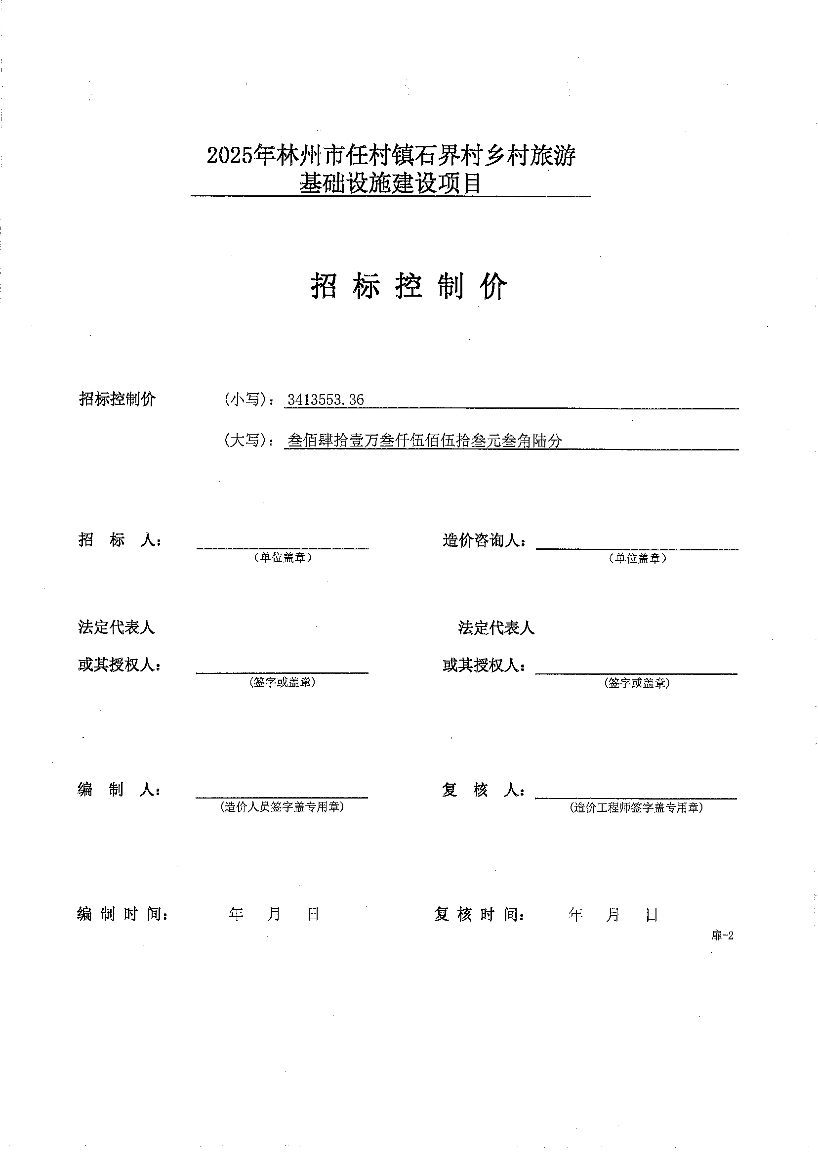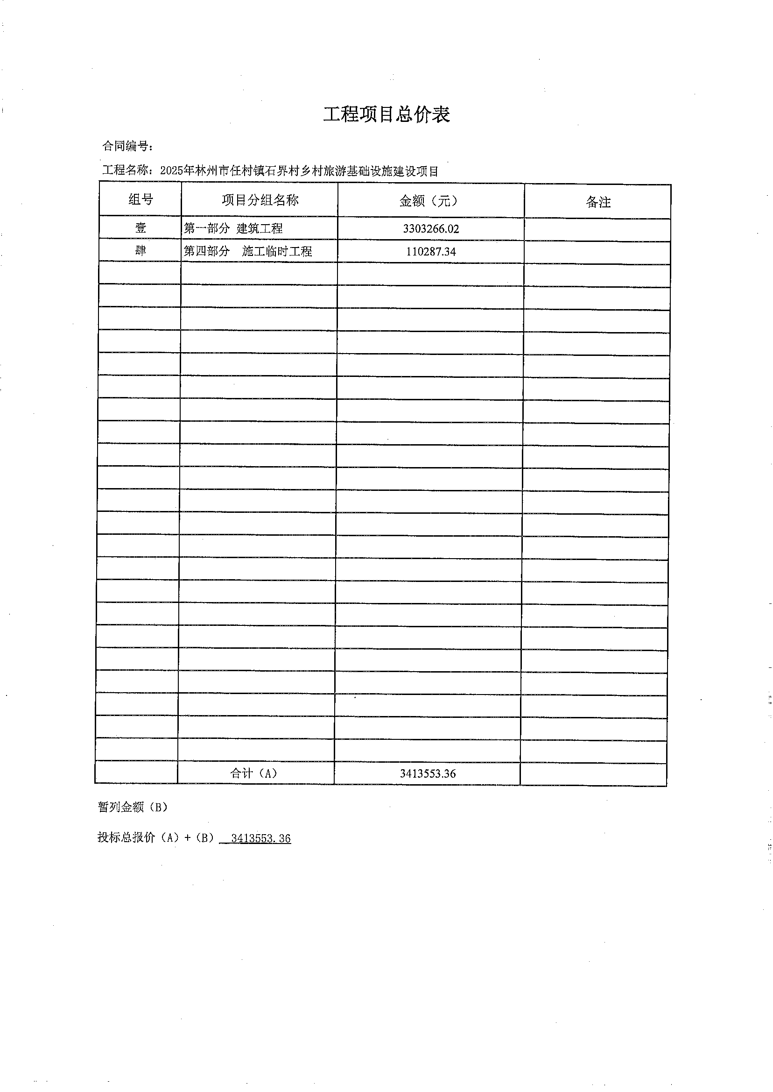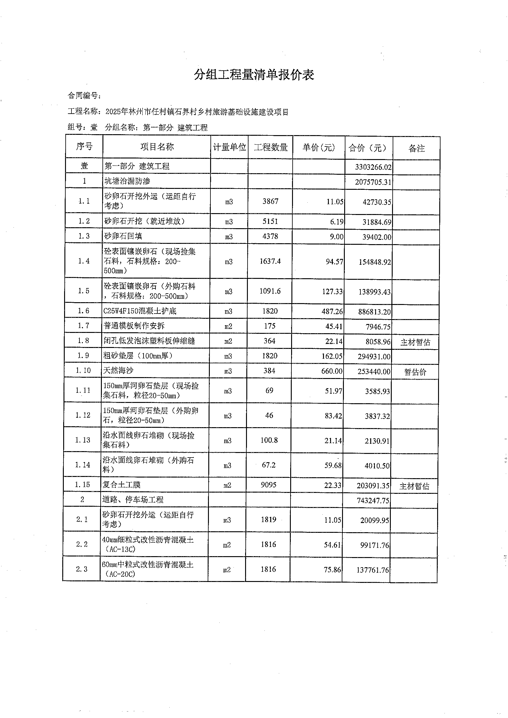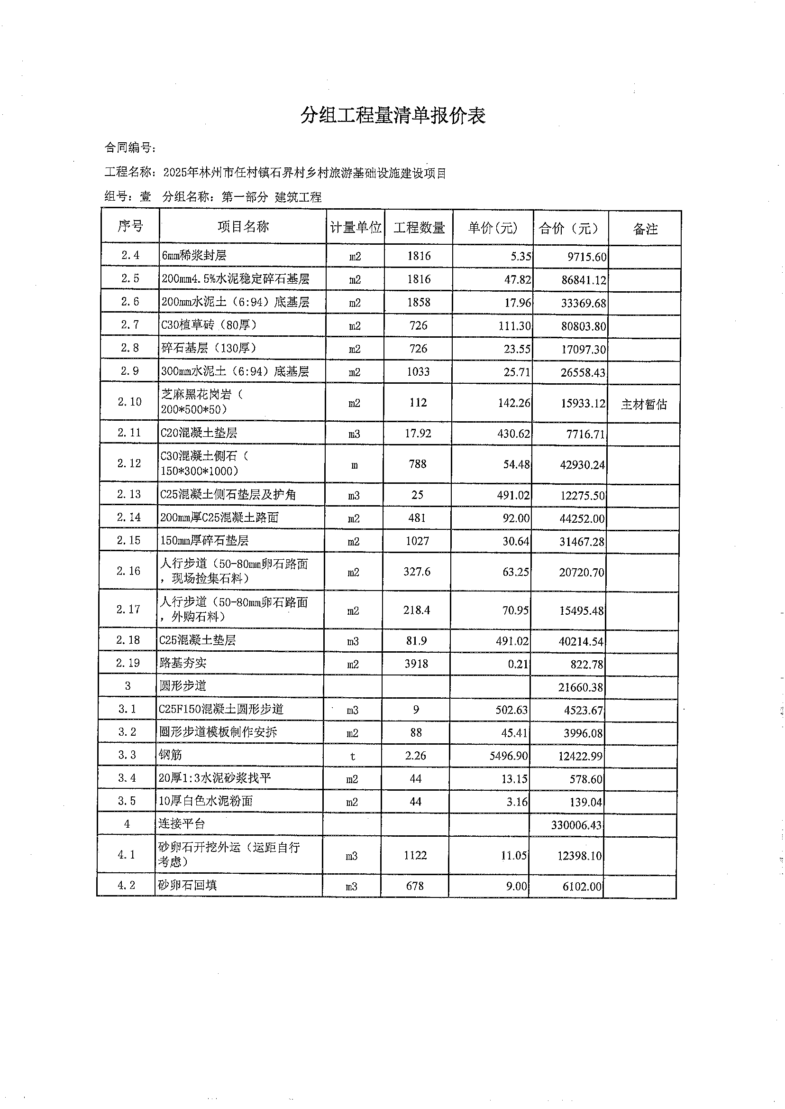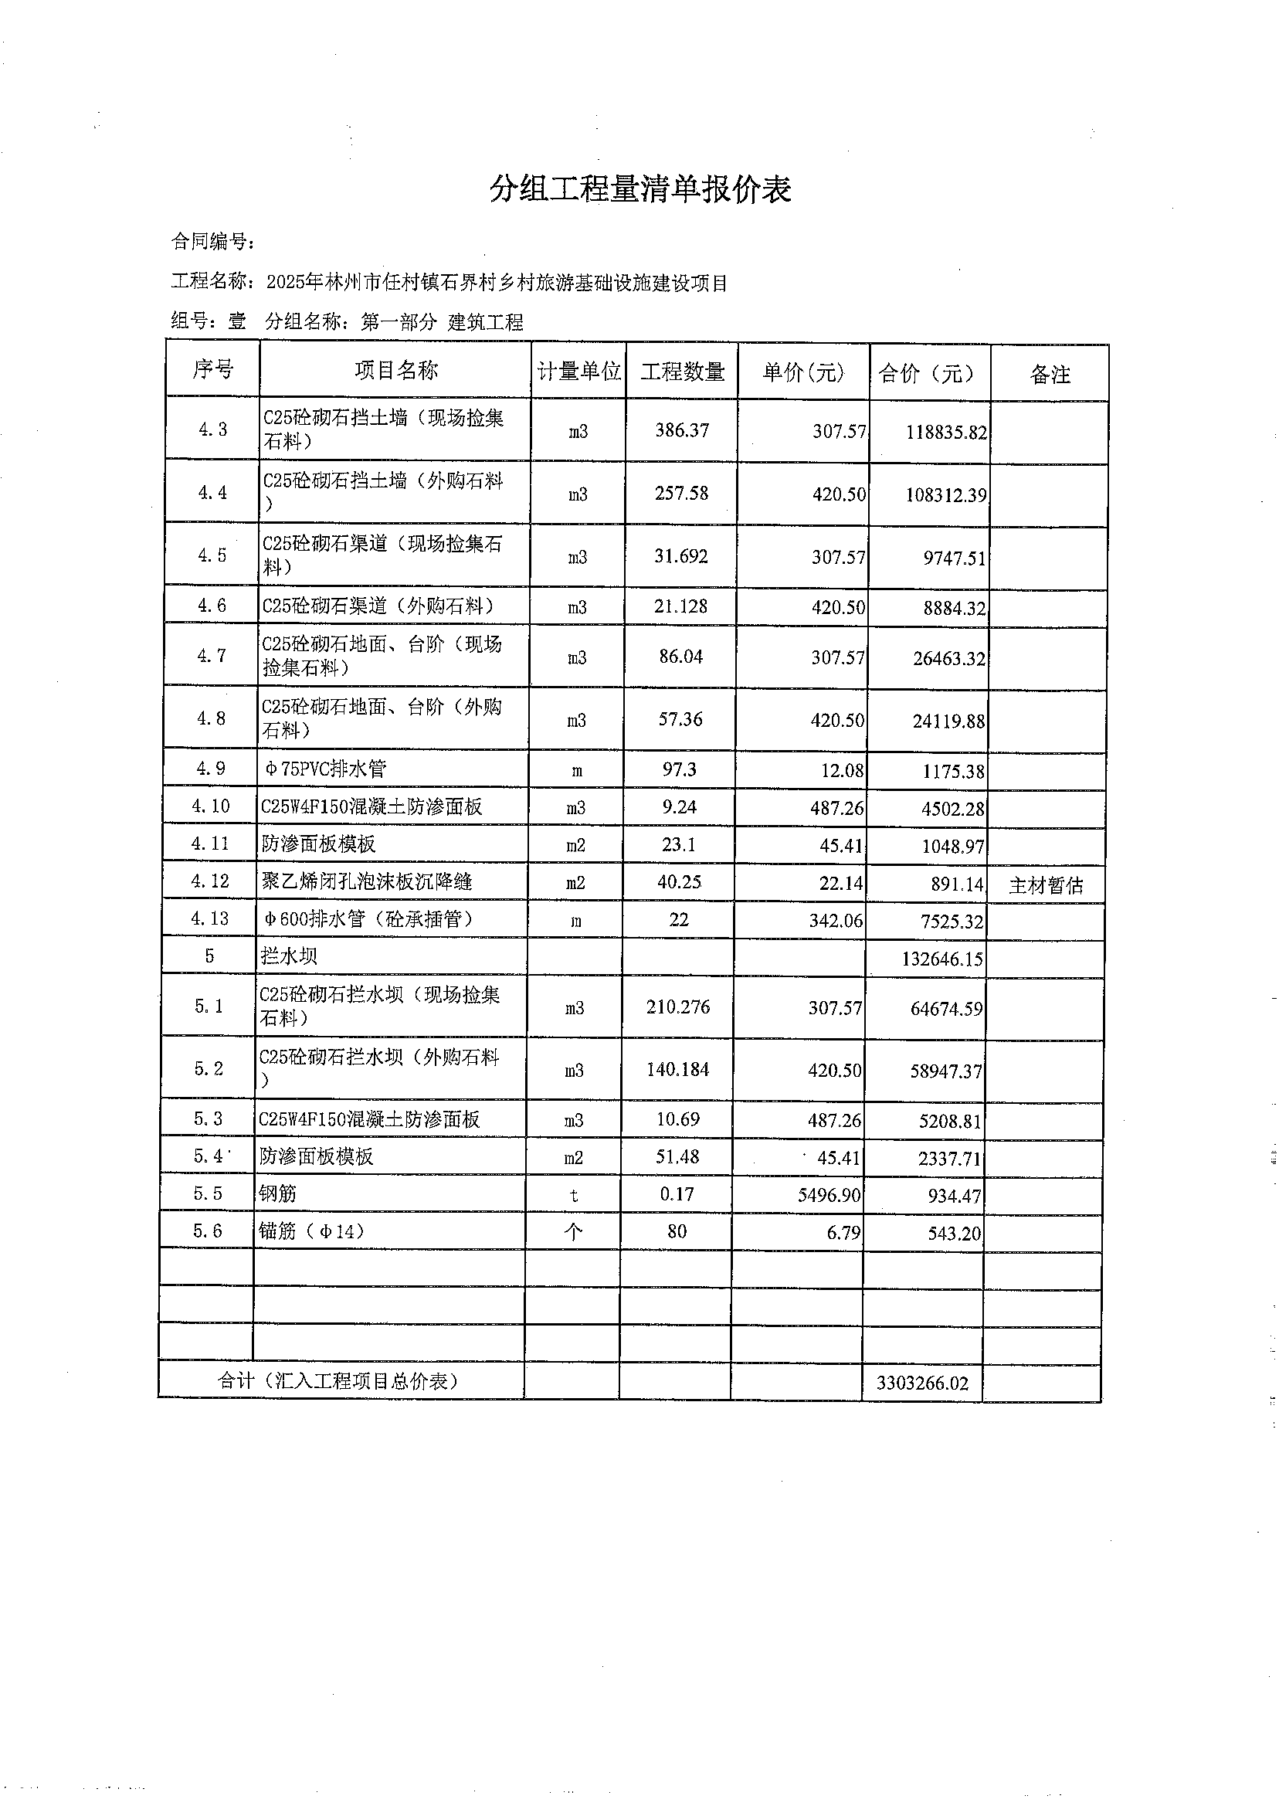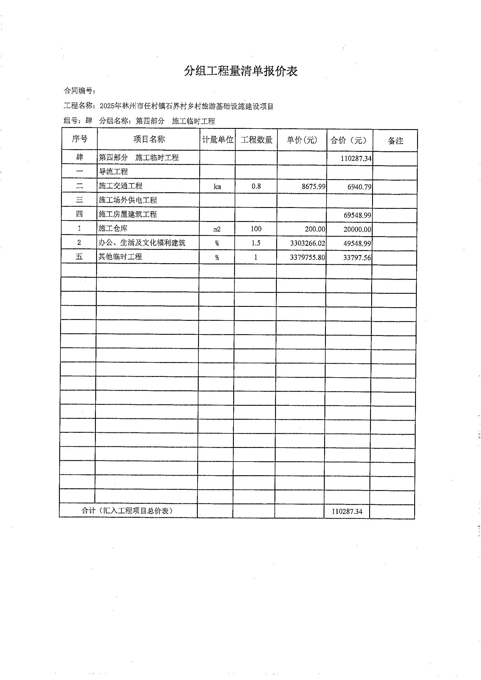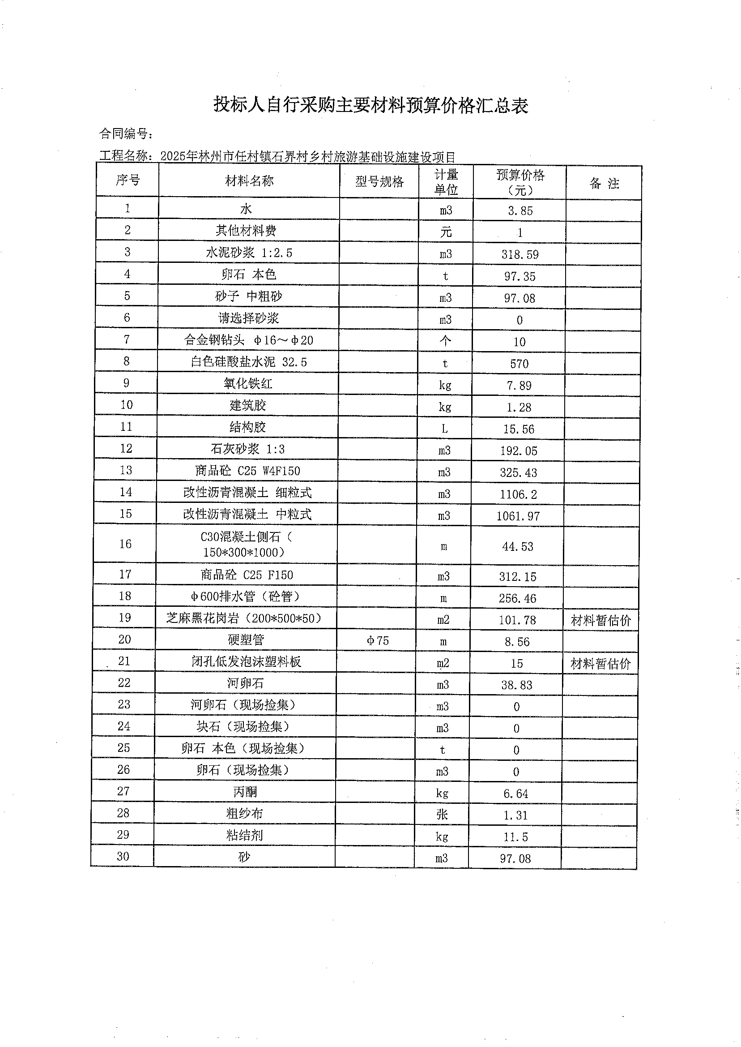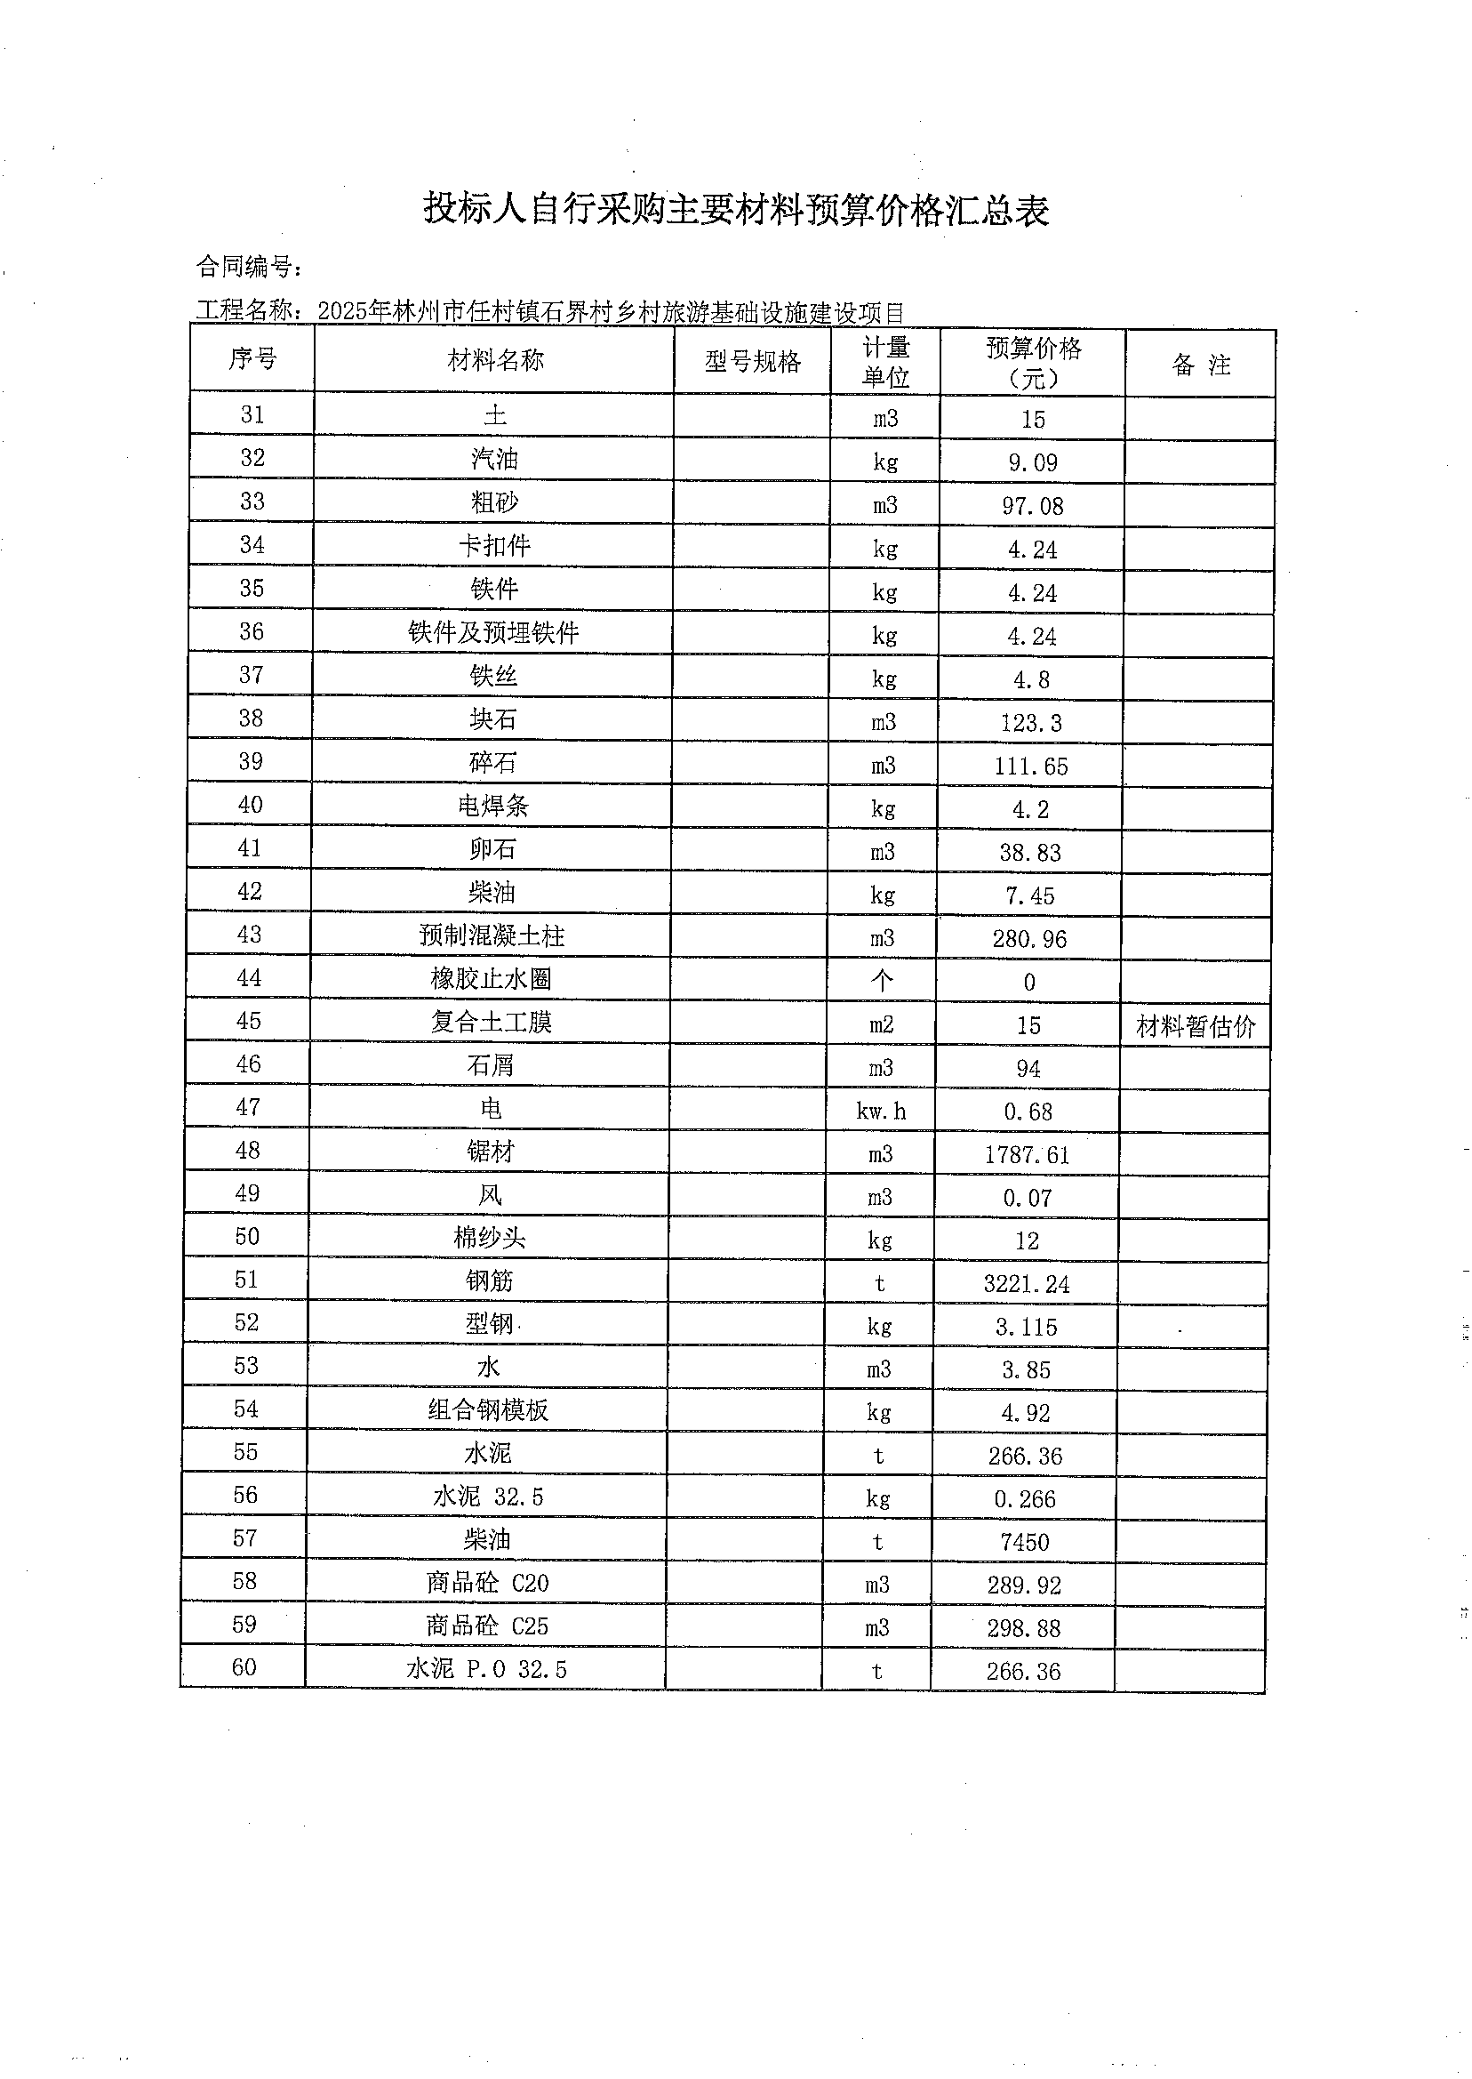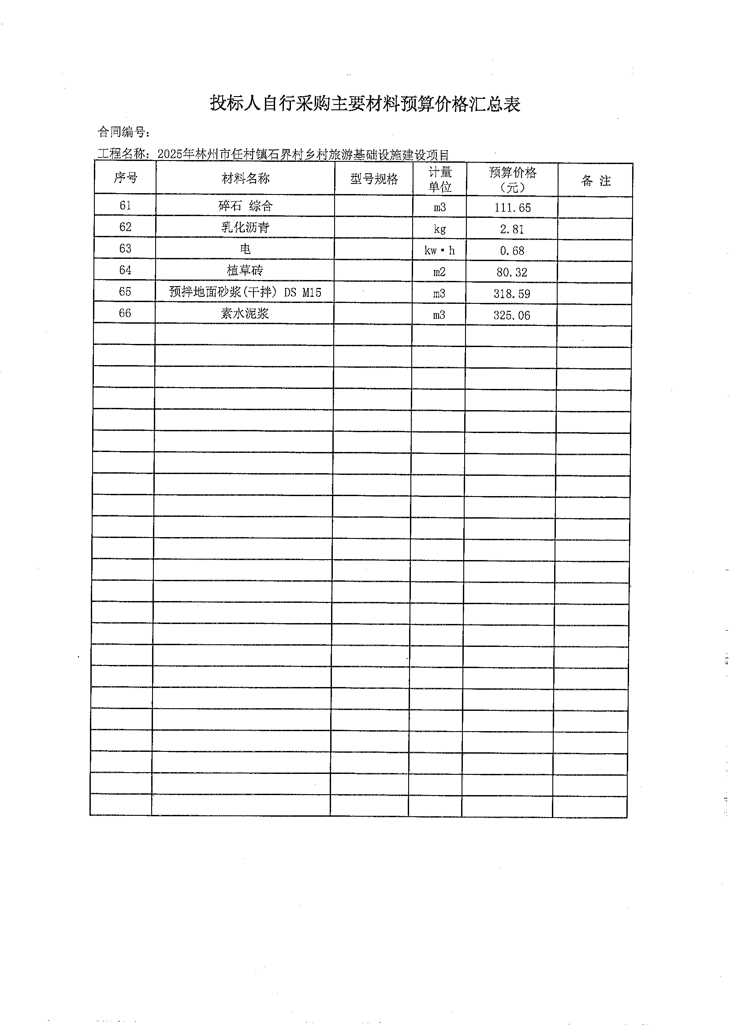
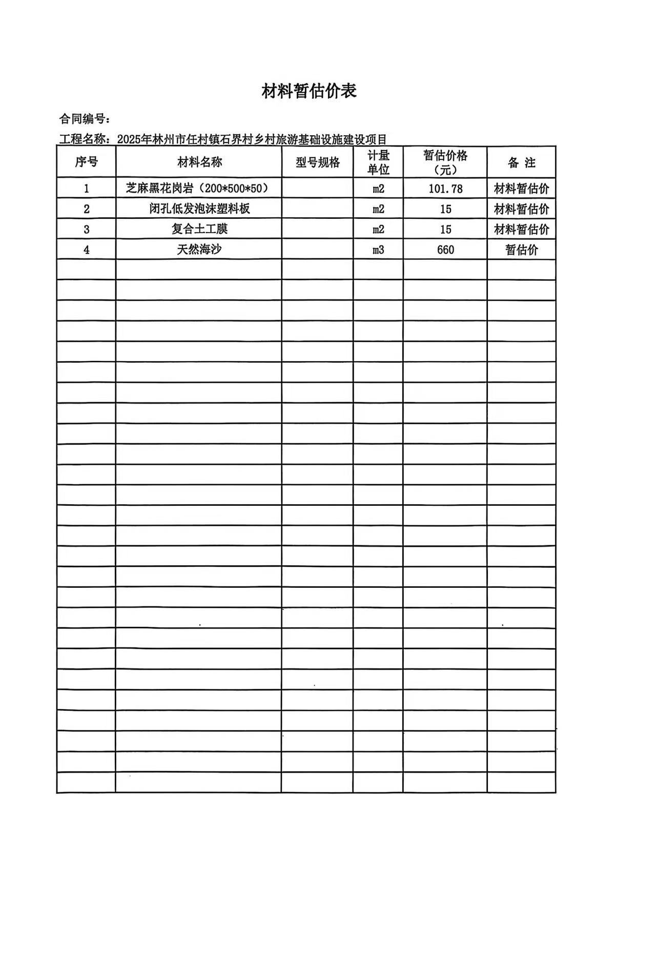

第四章 技术标准和要求
1.本工程项目的材料、设备、施工必须达到现行中华人民共和国及地方行业相关法律法规及规范的要求。
2.必须结合现场实际情况和施工设计图纸，按相关国家或行业标准、规范进行施工，按现场实际验收工程量进行结算。
3.供应商必须对所采购内容的全部内容进行响应，只对其中部分内容进行响应者,其响应无效。
4.工程施工过程中必需达到“八个百分百”，即：工地周边围挡达标率100%、物料堆放覆盖率100%、出入车辆冲洗率100%、施工现场道路硬化率100%、拆除工地湿法作业压尘率100%、渣土车辆密闭运输率100%、安装扬尘监控系统率100%、电子公示牌安装率100%。否则，施工单位承担因此造成的一切罚款，并在结算时，取消安全文明施工费。
5.隐蔽工程，必须现场经验收合格，填写相关验收表且三方签字确认，并按规定留有施工现场有效影像资料后，才能进入下道工序。
6.由供应商提供的所有材料，必须经采购人、监理单位验收后方可施工，并接受随机抽查、化验等措施，防止材料质量以次充好。
7.工程完工后由中标（成交）人绘制详细竣工图，再进行验收，否则不予验收，不予结算。
8.供应商出具现场负责人任命文件，其中包括全权负责进场后至保修期结束的包括但不限于安全防范措施、安全事故处理等有关安全事宜。
9.所有相关工作人员及监理进入施工现场必须做好佩戴安全绳、安全帽等安全防护措施。
10.供应商进场后至保修期结束出现质量安全问题由供应商全权负责，因质量不符合采购人设计要求的不予结算。
11.现场作业人员应严格按照操作规范进行施工，防止出现触电、摔伤等安全事故，如因未按照操作规范出现安全事故的，由施工方全权负责。
12.严格按照设计图纸要求施工，对不符合设计要求的予以返工，返工所耗费人力物料不予结算。
13.工程完工，在质保期内出现质量问题需在24小时内赶到现场进行维修。
14.如供应商对采购人的设计方案及要求有安全方面的疑议，可向监理及建设单位提出书面变更申请，建设单位7日内给予书面回复。如供应商对回复存在异议，可按相关行业规范的较高标准执行。
注：上述相关规范及要求如有变动，以相关部门最新发布的为准。

第五章 合同条款（格式）
注：本合同条款（格式）内容仅供参考，最终以甲方提供的合同样本并经双方协商一致后签订的合同为准。

第一节 通用合同条款
通用合同条款内容详见住房和城乡建设部、国家工商行政管理总局《建设工程施工合同》（示范文本）（GF—2017—0201）第二部分通用合同条款。
第二节 专用合同条款

1. 一般约定
1.1 词语定义
1.1.1合同
1.1.1.10其他合同文件包括： 。
1.1.2 合同当事人及其他相关方
1.1.2.4监理人：
名 称： ；
资质类别和等级： ；
联系电话： ；
电子信箱： ；
通信地址： 。
1.1.2.5 设计人：
名 称： ；
资质类别和等级： ；
联系电话： ；
电子信箱： ；
通信地址： 。
1.1.3 工程和设备
1.1.3.7 作为施工现场组成部分的其他场所包括： 。
1.1.3.9 永久占地包括： 。
1.1.3.10 临时占地包括： 。
1.3法律
适用于合同的其他规范性文件： 按通用合同条款 。
1.4 标准和规范
1.4.1适用于工程的标准规范包括： 按国家现行的验收规范和标准 。
1.4.2 发包人提供国外标准、规范的名称： 无 ；
发包人提供国外标准、规范的份数： ；
发包人提供国外标准、规范的名称： 。
1.4.3发包人对工程的技术标准和功能要求的特殊要求： 。
1.5 合同文件的优先顺序
合同文件组成及优先顺序为：按《通用条款》顺序解释。
1.6 图纸和承包人文件
1.6.1 图纸的提供
发包人向承包人提供图纸的期限： 开工前7天 ；
发包人向承包人提供图纸的数量： 贰套 ；
发包人向承包人提供图纸的内容： 招标范围内所有工程 。
1.6.4 承包人文件
需要由承包人提供的文件，包括： ；
承包人提供的文件的期限为： ；
承包人提供的文件的数量为： ；
承包人提供的文件的形式为： ；
发包人审批承包人文件的期限： 。
1.6.5 现场图纸准备
关于现场图纸准备的约定： 。
1.7 联络
1.7.1发包人和承包人应当在 天内将与合同有关的通知、批准、证明、证书、指示、指令、要求、请求、同意、意见、确定和决定等书面函件送达对方当事人。
1.7.2 发包人接收文件的地点： ；
发包人指定的接收人为： 。
承包人接收文件的地点： ；
承包人指定的接收人为： 。
监理人接收文件的地点： ；
监理人指定的接收人为： 。
1.10 交通运输
1.10.1 出入现场的权利
关于出入现场的权利的约定： 。
1.10.3 场内交通
关于场外交通和场内交通的边界的约定： 。
关于发包人向承包人免费提供满足工程施工需要的场内道路和交通设施的约定： 。
1.10.4超大件和超重件的运输
运输超大件或超重件所需的道路和桥梁临时加固改造费用和其他有关费用由 承担。
1.11 知识产权
1.11.1关于发包人提供给承包人的图纸、发包人为实施工程自行编制或委托编制的技术规范以及反映发包人关于合同要求或其他类似性质的文件的著作权的归属： 。
关于发包人提供的上述文件的使用限制的要求： 。
1.11.2 关于承包人为实施工程所编制文件的著作权的归属： 。
关于承包人提供的上述文件的使用限制的要求： 。
1.11.4 承包人在施工过程中所采用的专利、专有技术、技术秘密的使用费的承担方式： 。
1.13工程量清单错误的修正
出现工程量清单错误时，是否调整合同价格： 。
允许调整合同价格的工程量偏差范围： 。

2. 发包人
2.2 发包人代表
发包人代表：
姓 名： ；
身份证号： ；
职 务： ；
联系电话： ；
电子信箱： ；
通信地址： 。
发包人对发包人代表的授权范围如下： 。
2.4 施工现场、施工条件和基础资料的提供
2.4.1 提供施工现场
关于发包人移交施工现场的期限要求： 。
2.4.2 提供施工条件
关于发包人应负责提供施工所需要的条件，包括： 。
2.5 资金来源证明及支付担保
发包人提供资金来源证明的期限要求： 。
发包人是否提供支付担保： 。
发包人提供支付担保的形式： 。

3. 承包人
3.1 承包人的一般义务
（9）承包人提交的竣工资料的内容： 。
承包人需要提交的竣工资料套数： 。
承包人提交的竣工资料的费用承担： 。
承包人提交的竣工资料移交时间： 。
承包人提交的竣工资料形式要求： 。
（10）承包人应履行的其他义务： 。
3.2 项目经理
3.2.1 项目经理：
姓 名： ；
身份证号： ；
建造师执业资格等级： ；
建造师注册证书号： ；
建造师执业印章号： ；
安全生产考核合格证书号： ；
联系电话： ；
电子信箱： ；
通信地址： ；
承包人对项目经理的授权范围如下： 。
关于项目经理每月在施工现场的时间要求： 。
承包人未提交劳动合同，以及没有为项目经理缴纳社会保险证明的违约责任： 。
项目经理未经批准，擅自离开施工现场的违约责任： 。
3.2.3 承包人擅自更换项目经理的违约责任： 。
3.2.4 承包人无正当理由拒绝更换项目经理的违约责任：项目经理不得擅自更换。
3.3 承包人人员
3.3.1 承包人提交项目管理机构及施工现场管理人员安排报告的期限： 。
3.3.3 承包人无正当理由拒绝撤换主要施工管理人员的违约责任： 。
3.3.4 承包人主要施工管理人员离开施工现场的批准要求： 。
3.3.5承包人擅自更换主要施工管理人员的违约责任： 。
承包人主要施工管理人员擅自离开施工现场的违约责任： 。
3.5 分包
3.5.1 分包的一般约定
禁止分包的工程包括： 。
主体结构、关键性工作的范围： 。
3.5.2分包的确定
允许分包的专业工程包括： 。
其他关于分包的约定：
。
3.5.4 分包合同价款
关于分包合同价款支付的约定： 。
3.6 工程照管与成品、半成品保护
承包人负责照管工程及工程相关的材料、工程设备的起始时间： 。
3.7 履约担保
承包人是否提供履约担保： 是 。
承包人提供履约担保的形式、金额及期限的：见招标文件。

4. 监理人
4.1监理人的一般规定
关于监理人的监理内容： 。
关于监理人的监理权限： 。
关于监理人在施工现场的办公场所、生活场所的提供和费用承担的约定：
。
4.2 监理人员
总监理工程师：
姓 名： ；
职 务： ；
监理工程师执业资格证书号： ；
联系电话： ；
电子信箱： ；
通信地址： ；
关于监理人的其他约定： 。
4.4 商定或确定
在发包人和承包人不能通过协商达成一致意见时，发包人授权监理人对以下事项进行确定：
（1） ；
（2） ；
（3） 。

5. 工程质量
5.1 质量要求
5.1.1 特殊质量标准和要求： 。
关于工程奖项的约定： 。
5.3 隐蔽工程检查
5.3.2承包人提前通知监理人隐蔽工程检查的期限的约定： 。
监理人不能按时进行检查时，应提前 小时提交书面延期要求。
关于延期最长不得超过： 小时。

6. 安全文明施工与环境保护
6.1安全文明施工
6.1.1 项目安全生产的达标目标及相应事项的约定： 。
6.1.4 关于治安保卫的特别约定： 。
关于编制施工场地治安管理计划的约定： 。
6.1.5 文明施工
合同当事人对文明施工的要求： 。
6.1.6 关于安全文明施工费支付比例和支付期限的约定： 。

7. 工期和进度
7.1 施工组织设计
7.1.1 合同当事人约定的施工组织设计应包括的其他内容： 。
7.1.2 施工组织设计的提交和修改
承包人提交详细施工组织设计的期限的约定： 。
发包人和监理人在收到详细的施工组织设计后确认或提出修改意见的期限： 。
7.2 施工进度计划
7.2.2 施工进度计划的修订
发包人和监理人在收到修订的施工进度计划后确认或提出修改意见的期限： 。
7.3 开工
7.3.1 开工准备
关于承包人提交工程开工报审表的期限： 。
关于发包人应完成的其他开工准备工作及期限： 。
关于承包人应完成的其他开工准备工作及期限： 。
7.3.2开工通知
因发包人原因造成监理人未能在计划开工日期之日起 天内发出开工通知的，承包人有权提出价格调整要求，或者解除合同。
7.4 测量放线
7.4.1发包人通过监理人向承包人提供测量基准点、基准线和水准点及其书面资料的期限： 。
7.5 工期延误
7.5.1 因发包人原因导致工期延误
（7）因发包人原因导致工期延误的其他情形： 。
7.5.2 因承包人原因导致工期延误
因承包人原因造成工期延误，逾期竣工违约金的计算方法为： 。
因承包人原因造成工期延误，逾期竣工违约金的上限： 。
7.6 不利物质条件
不利物质条件的其他情形和有关约定： 。
7.7异常恶劣的气候条件
发包人和承包人同意以下情形视为异常恶劣的气候条件：
（1） ；
（2） ；
（3） 。
7.9 提前竣工的奖励
7.9.2提前竣工的奖励： 。

8. 材料与设备
8.4材料与工程设备的保管与使用
8.4.1发包人供应的材料设备的保管费用的承担： 。
8.6 样品
8.6.1 样品的报送与封存
需要承包人报送样品的材料或工程设备，样品的种类、名称、规格、数量要求： 。
8.8 施工设备和临时设施
8.8.1 承包人提供的施工设备和临时设施
关于修建临时设施费用承担的约定： 。

9. 试验与检验
9.1试验设备与试验人员
9.1.2 试验设备
施工现场需要配置的试验场所： 。
施工现场需要配备的试验设备： 。
施工现场需要具备的其他试验条件： 。
9.4 现场工艺试验
现场工艺试验的有关约定： 。

10. 变更
10.1变更的范围
关于变更的范围的约定： 。
工程量增减调整办法： 单项工程量增减幅度超过工程量清单± %（不含± %）时，综合单价由双方协商确定。
10.4 变更估价
10.4.1 变更估价原则
关于变更估价的约定:
。
10.5承包人的合理化建议
监理人审查承包人合理化建议的期限： 。
发包人审批承包人合理化建议的期限： 。
承包人提出的合理化建议降低了合同价格或者提高了工程经济效益的奖励的方法和金额为： 。
10.7 暂估价
暂估价材料和工程设备的明细详见附件11：《暂估价一览表》。
10.7.1 依法必须招标的暂估价项目
对于依法必须招标的暂估价项目的确认和批准采取第 种方式确定。
10.7.2 不属于依法必须招标的暂估价项目
对于不属于依法必须招标的暂估价项目的确认和批准采取第 种方式确定。
第3种方式：承包人直接实施的暂估价项目
承包人直接实施的暂估价项目的约定：
。
10.8 暂列金额
合同当事人关于暂列金额使用的约定：
。

11. 价格调整
11.1 市场价格波动引起的调整
市场价格波动是否调整合同价格的约定： 否 。
因市场价格波动调整合同价格，采用以下第 方式对合同价格进行调整：
第1种方式：采用价格指数进行价格调整。
关于各可调因子、定值和变值权重，以及基本价格指数及其来源的约定： ；
第2种方式：采用造价信息进行价格调整。
（2）关于基准价格的约定： 。
专用合同条款①承包人在已标价工程量清单或预算书中载明的材料单价低于基准价格的：专用合同条款合同履行期间材料单价涨幅以基准价格为基础超过 %时，或材料单价跌幅以已标价工程量清单或预算书中载明材料单价为基础超过 %时，其超过部分据实调整。
②承包人在已标价工程量清单或预算书中载明的材料单价高于基准价格的：专用合同条款合同履行期间材料单价跌幅以基准价格为基础超过 %时，材料单价涨幅以已标价工程量清单或预算书中载明材料单价为基础超过 %时，其超过部分据实调整。
③承包人在已标价工程量清单或预算书中载明的材料单价等于基准单价的：专用合同条款合同履行期间材料单价涨跌幅以基准单价为基础超过± %时，其超过部分据实调整。
第3种方式：其他价格调整方式： 。

12. 合同价格、计量与支付
12.1 合同价格形式
1、单价合同。
综合单价包含的风险范围： 。
双方约定合同价款的其他调整因素：发包人代表签证的工程量增减；发包人代表签证后的工程变更及工程洽商。
风险范围以外合同价格的调整方法： 。
2、总价合同。
总价包含的风险范围： 。
风险费用的计算方法： 。
风险范围以外合同价格的调整方法： 。
3、其他价格方式： 。
12.2 预付款
12.2.1 预付款的支付
预付款支付比例或金额： 。
预付款支付期限： 。
预付款扣回的方式： 。
12.2.2 预付款担保
承包人提交预付款担保的期限： 。
预付款担保的形式为： 。
12.3 计量
12.3.1 计量原则
工程量计算规则： 。
12.3.2 计量周期
关于计量周期的约定： 。
12.3.3 单价合同的计量
关于单价合同计量的约定： 。
12.3.4 总价合同的计量
关于总价合同计量的约定： 。
12.3.5总价合同采用支付分解表计量支付的，是否适用第12.3.4 项〔总价合同的计量〕约定进行计量： 。
12.3.6 其他价格形式合同的计量
其他价格形式的计量方式和程序： 。
12.4 工程进度款支付
12.4.1 付款周期
关于付款周期的约定： 。
12.4.2 进度付款申请单的编制
关于进度付款申请单编制的约定： 。
12.4.3 进度付款申请单的提交
（1）单价合同进度付款申请单提交的约定： 。
（2）总价合同进度付款申请单提交的约定： 。
（3）其他价格形式合同进度付款申请单提交的约定： 。
12.4.4 进度款审核和支付
（1）监理人审查并报送发包人的期限： 。
发包人完成审批并签发进度款支付证书的期限： 。
（2）发包人支付进度款的期限： 。
发包人逾期支付进度款的违约金的计算方式： 。
12.4.6 支付分解表的编制
2、总价合同支付分解表的编制与审批： 。
3、单价合同的总价项目支付分解表的编制与审批： 。

13. 验收和工程试车
13.1 分部分项工程验收
13.1.2监理人不能按时进行验收时，应提前 小时提交书面延期要求。
关于延期最长不得超过： 小时。
13.2 竣工验收
13.2.2竣工验收程序
关于竣工验收程序的约定： 。
发包人不按照本项约定组织竣工验收、颁发工程接收证书的违约金的计算方法：
。
13.2.5移交、接收全部与部分工程
承包人向发包人移交工程的期限： 。
发包人未按本合同约定接收全部或部分工程的，违约金的计算方法为： 。
承包人未按时移交工程的，违约金的计算方法为：因承包人原因工程质量达不到约定的质量标准，承包人承担违约责任，工程质量达不到供应商所报工程质量目标按合同总价款的 %处罚，并返修至合格；承包人因自身原因不能按期竣工时，每延误一天扣合同总价的 ‰，非人力不可抗拒因素除外。
13.3 工程试车
13.3.1 试车程序
工程试车内容： 。
（1）单机无负荷试车费用由 承担；
（2）无负荷联动试车费用由 承担。
13.3.3 投料试车
关于投料试车相关事项的约定：
。
13.6 竣工退场
13.6.1 竣工退场
承包人完成竣工退场的期限： 。

14. 竣工结算
14.1 竣工结算申请
承包人提交竣工结算申请单的期限：工程竣工验收报告经发包人认可后 日内 。
竣工结算申请单应包括的内容： 竣工结算报告及完整的结算资料 。
14.2 竣工结算审核
发包人审批竣工付款申请单的期限： 。
发包人完成竣工付款的期限： 。
关于竣工付款证书异议部分复核的方式和程序：以林州市政府审计或评审部门核对认可的结果为准。
14.4 最终结清
14.4.1 最终结清申请单
承包人提交最终结清申请单的份数： 。
承包人提交最终结算申请单的期限： 。
14.4.2 最终结清证书和支付
（1）发包人完成最终结清申请单的审批并颁发最终结清证书的期限： 。
（2）发包人完成支付的期限： 。

15. 缺陷责任期与保修
15.2缺陷责任期
缺陷责任期的具体期限： 按国家规定 。
15.3 质量保证金
关于是否扣留质量保证金的约定： 。
15.3.1 承包人提供质量保证金的方式
质量保证金采用以下第 种方式：
（1）质量保证金保函，保证金为： ；
（2） %的工程款；
（3）其他方式: 见招标文件 。
15.3.2 质量保证金的扣留
质量保证金的扣留采取以下第 种方式：
（1）在支付工程进度款时逐次扣留，在此情形下，质量保证金的计算基数不包括预付款的支付、扣回以及价格调整的金额；
（2）工程竣工结算时一次性扣留质量保证金；
（3）其他扣留方式: 。
关于质量保证金的补充约定： 。
15.4保修
15.4.1 保修责任
工程保修期为： 。
15.4.3 修复通知
承包人收到保修通知并到达工程现场的合理时间： 。

16. 违约
16.1 发包人违约
16.1.1发包人违约的情形
发包人违约的其他情形： 。
16.1.2 发包人违约的责任
发包人违约责任的承担方式和计算方法：
（1）因发包人原因未能在计划开工日期前7天内下达开工通知的违约责任： 。
（2）因发包人原因未能按合同约定支付合同价款的违约责任： 。
（3）发包人违反第10.1款〔变更的范围〕第（2）项约定，自行实施被取消的工作或转由他人实施的违约责任： 。
（4）发包人提供的材料、工程设备的规格、数量或质量不符合合同约定，或因发包人原因导致交货日期延误或交货地点变更等情况的违约责任： 。
（5）因发包人违反合同约定造成暂停施工的违约责任： 。
（6）发包人无正当理由没有在约定期限内发出复工指示，导致承包人无法复工的违约责任： 。
（7）其他： 。
16.1.3 因发包人违约解除合同
承包人按16.1.1项〔发包人违约的情形〕约定暂停施工满 天后发包人仍不纠正其违约行为并致使合同目的不能实现的，承包人有权解除合同。
16.2 承包人违约
16.2.1 承包人违约的情形
承包人违约的其他情形： 。
16.2.2承包人违约的责任
承包人违约责任的承担方式和计算方法：每延误一天扣合同总价的 ‰，非人力不可抗拒因素除外；因承包人原因工程质量达不到约定的质量标准，承包人承担违约责任，工程质量达不到供应商所报工程质量目标的按合同总价款的 %处罚，并返修至合格 。
16.2.3 因承包人违约解除合同
关于承包人违约解除合同的特别约定： 。
发包人继续使用承包人在施工现场的材料、设备、临时工程、承包人文件和由承包人或以其名义编制的其他文件的费用承担方式： 。

17. 不可抗力
17.1 不可抗力的确认
除通用合同条款约定的不可抗力事件之外，视为不可抗力的其他情形： 。
17.4 因不可抗力解除合同
合同解除后，发包人应在商定或确定发包人应支付款项后 天内完成款项的支付。

18. 保险
18.1 工程保险
关于工程保险的特别约定： 。
18.3 其他保险
关于其他保险的约定： 。
承包人是否应为其施工设备等办理财产保险： 。
18.7 通知义务
关于变更保险合同时的通知义务的约定： 。

20. 争议解决
20.3 争议评审
合同当事人是否同意将工程争议提交争议评审小组决定： 。
20.3.1 争议评审小组的确定
争议评审小组成员的确定： 。
选定争议评审员的期限： 。
争议评审小组成员的报酬承担方式： 。
其他事项的约定： 。
20.3.2 争议评审小组的决定
合同当事人关于本项的约定： 。
20.4仲裁或诉讼
因合同及合同有关事项发生的争议，按下列第 （2） 种方式解决：
（1）向 / 仲裁委员会申请仲裁；
（2）向 林州市 人民法院起诉。

第三节 合同附件格式

附件一：合同协议书
合同协议书
发包人（全称）：  
承包人（全称）：  
根据《中华人民共和国合同法》、《中华人民共和国建筑法》及有关法律规定，遵循平等、自愿、公平和诚实信用的原则，双方就 工程施工及有关事项协商一致，共同达成如下协议：
一、工程概况
1.工程名称：  。
2.工程地点：  。
3.工程立项批准文号：  。
4.资金来源：  。
5.工程内容：  。
群体工程应附《承包人承揽工程项目一览表》（附件1）。
6.工程承包范围：
 。
二、合同工期
计划开工日期：年月日。
计划竣工日期：年月日。
工期总日历天数：天。工期总日历天数与根据前述计划开竣工日期计算的工期天数不一致的，以工期总日历天数为准。
三、质量标准
工程质量符合标准。
四、签约合同价与合同价格形式
1.签约合同价为：
人民币（大写） (¥ 元)；
其中：
（1）安全文明施工费：
人民币（大写） (¥ 元)；
（2）材料和工程设备暂估价金额：
人民币（大写） (¥ 元)；
（3）专业工程暂估价金额：
人民币（大写） (¥ 元)；
（4）暂列金额：
人民币（大写） (¥ 元)。
2.合同价格形式：  。
五、项目经理
承包人项目经理：  。
六、合同文件构成
本协议书与下列文件一起构成合同文件：
（1）中标（成交）通知书（如果有）；
（2）投标函及其附录（如果有）；
（3）专用合同条款及其附件；
（4）通用合同条款；
（5）技术标准和要求；
（6）图纸；
（7）已标价工程量清单或预算书；
（8）其他合同文件。
在合同订立及履行过程中形成的与合同有关的文件均构成合同文件组成部分。
上述各项合同文件包括合同当事人就该项合同文件所作出的补充和修改，属于同一类内容的文件，应以最新签署的为准。专用合同条款及其附件须经合同当事人签字或盖章。
七、承诺
1.发包人承诺按照法律规定履行项目审批手续、筹集工程建设资金并按照合同约定的期限和方式支付合同价款。
2.承包人承诺按照法律规定及合同约定组织完成工程施工，确保工程质量和安全，不进行转包及违法分包，并在缺陷责任期及保修期内承担相应的工程维修责任。
3.发包人和承包人通过招投标形式签订合同的，双方理解并承诺不再就同一工程另行签订与合同实质性内容相背离的协议。
八、词语含义
本协议书中词语含义与第二部分通用合同条款中赋予的含义相同。
九、签订时间
本合同于 年 月 日签订。
十、签订地点
本合同在 签订。
十一、补充协议
合同未尽事宜，合同当事人另行签订补充协议，补充协议是合同的组成部分。
十二、合同生效
本合同自 生效。
十三、合同份数
本合同一式 份，均具有同等法律效力，发包人执 份，承包人执 份。

发包人： (公章) 承包人： (公章)
法定代表人或其委托代理人：（签字） 法定代表人或其委托代理人：（签字）
组织机构代码：  组织机构代码： 
地 址：  地 址：  
邮政编码：   邮政编码：
法定代表人：  法定代表人： 
委托代理人： 委托代理人：
电 话： 电 话：
传 真： 传 真： 
电子信箱： 电子信箱：
开户银行： 开户银行：
账 号：  账 号：
附件二：履约担保格式
履约担保
（发包人名称）：
鉴于 （发包人名称，以下简称“发包人”）接受 （承包人名称，以下称“承包人”）于 年 月 日参加 （项目名称）的投标。我方愿意就承包人履行与你方订立的合同，向你方提供担保。
1. 担保金额人民币（大写） （¥ ）。
2. 担保有效期自发包人与承包人签订的合同生效之日起至发包人签发工程接收证书之日止。
3. 在本担保有效期内，因承包人违反合同约定的义务给你方造成经济损失时，我方在收到你方以书面形式提出的在担保金额内的赔偿要求后，在7天内支付。
4. 发包人和承包人按《通用合同条款》第9条变更合同时，我方承担本担保规定的义务不变。

担 保 人： （盖单位章）
法定代表人或其委托代理人： （签字）
地 址：
邮政编码：
电 话：
传 真：
年 月 日

第六章 响应文件格式

正本或副本或电子响应文件
（项目名称）

响应文件
项目编号：

供应商名称： （盖单位公章）
法定代表人或其委托代理人： （签字或盖章）
年 月 日

目 录
一、报价函
二、报价一览表
三、已标价工程量清单
四、法定代表人身份证明或附有法定代表人身份证明的企业法定代表人授权书
五、资格证明文件
六、反商业贿赂承诺书
七、承诺函
八、履约承诺书
九、项目管理机构
十、施工组织设计
十一、其他资料

一、报价函
致： （采购人）
1.我方已仔细研究了 （项目名称）竞争性磋商文件的全部内容，对本工程项目愿以人民币（大写）： （RMB： 元）的总报价（含不可竞争费和暂估价；根据规定进行多次报价的以最后报价为准），工期 日历天，按合同约定实施和完成承包工程，修补工程中的任何缺陷，工程质量 ，拟派项目经理 。
2.我方承诺在竞争性磋商文件规定的响应有效期内不修改、撤销响应文件。
3.如我方成交：
（1）我方承诺在收到成交通知书后，在成交通知书规定的期限内与你方签订合同。
（2）随同本报价函递交的报价一览表属于合同文件的组成部分。
（3）我方承诺按照竞争性磋商文件规定向你方递交履约担保。
（4）我方承诺在合同约定的期限内完成并移交全部合同工程。
4.我方在此声明，所递交的响应文件及有关资料内容完整、真实和准确。

供应商名称： （盖单位公章）
法定代表人或其委托代理人： （签字或盖章）
地址：
电话：
传真： 年 月 日

二、报价一览表
项目名称
项目经理 |  | 级别 |  | 注册编号
总报价 | （大写） |  |  | （小写）
工期
质量
承诺 | 可另附页

供应商名称： （盖单位公章）
法定代表人或其委托代理人： （签字或盖章）
年 月 日

三、已标价工程量清单

四、法定代表人身份证明或附有法定代表人身份证明的企业法定代表人授权书

1.法定代表人身份证明

供应商名称：
单位性质：
地 址：
成立时间： 年 月 日
经营期限：
姓名： 性别： 身份证号：
系 【供应商名称】的法定代表人。
附：法定代表人身份证原件扫描件或复印件。
特此证明。

供应商名称： （盖单位公章）
年 月 日

2.企业法定代表人授权书
本人 （姓名）系 【供应商名称】的法定代表人，现委托 （姓名） 为我方代理人。代理人根据授权，以我方名义签署、澄清、说明、补正、递交、撤回、修改 （项目名称）响应文件、签订合同和处理有关事宜，其法律后果由我方承担。 委托期限： 。代理人无转委托权。
附：法定代表人身份证明及委托代理人身份证原件扫描件或复印件。

法定代表人： （签字或盖章）
身份证号码：
委托代理人： （签字或盖章）
身份证号码：

供应商名称： （盖单位公章）
年 月 日

注：无授权的无须提供企业法定代表人授权书，仅提供法定代表人身份证明即可。
五、资格证明文件

供应商基本情况表
供应商名称
注册地址 |  |  |  | 邮政编码
联系方式 | 联系人 |  |  | 电话
联系方式 | 传真 |  |  | 网址
组织结构
法定代表人 | 姓名 |  |  | 技术职称 |  |  |  | 电话
技术负责人 | 姓名 |  |  | 技术职称 |  |  |  | 电话
成立时间 |  |  |  | 员工总人数：
企业资质等级 |  |  |  | 其中 | 项目经理
营业执照号 |  |  |  | 其中 | 高级职称人员
注册资金 |  |  |  | 其中 | 中级职称人员
开户银行 |  |  |  | 其中 | 初级职称人员
帐号 |  |  |  | 其中 | 技工
经营范围
备注
注：后附营业执照等相关证明材料原件或原件扫描件并加盖单位公章，证明供应商为合格的。
六、反商业贿赂承诺书
我（公司、单位、本人）承诺：
在 （项目名称）（项目编号： ）竞争性磋商采购活动中，我（公司、单位、本人）保证做到：
一、公平竞争参加本次竞争性磋商采购活动。
二、杜绝任何形式的商业贿赂行为。不向国家工作人员、采购代理机构工作人员、评审专家及其亲属提供礼品礼金、有价证券、购物券、回扣、佣金、咨询费、劳务费、赞助费、宣传费、宴请；不为其报销各种消费凭证，不支付其旅游、娱乐等费用。
三、若出现上述行为，我（公司、单位、本人）及参与竞争性磋商采购活动的工作人员愿意接受按照国家法律法规等有关规定给予的处罚。

供应商名称： （盖单位公章）
法定代表人或其委托代理人： （签字或盖章）
年 月 日

七、承诺函
致： （采购人）
我们收到了 （项目名称）（项目编号： ）的竞争性磋商文件，经详细研究，我们决定参加该项目的竞争性磋商采购活动，我方无条件地、不可撤销地承诺：
1.在规定的响应有效期内撤销或修改其响应文件，或者在收到成交通知书后无正当理由拒签合同或拒按规定交纳履约保证金的，我方自愿承担项目概算金额2%的磋商保证金责任。
2.在本次竞争性磋商采购活动中，严格遵守法律法规规定，不存在围标串标行为，如若存在围标串标行为，我公司自愿放弃参加采购活动和成交资格，并承担一切后果。

供应商名称： （盖单位公章）
法定代表人或其委托代理人： （签字或盖章）
年 月 日

八、履约承诺书
我单位承诺：
（一）我单位已详细阅读并完全理解、同意《竞争性磋商文件》的全部内容，包括修改补充文件以及全部参考资料和有关附件；除我单位在《竞争性磋商文件》规定期间内书面提出的疑问外，我单位放弃对这方面不明及误解的权力，并严格按采购人确定的技术及商务要求等履行。
（二）我单位在参与采购活动前已详细了解采购工程量清单，并按采购人现有条件及要求编制报价；我单位的报价包括《竞争性磋商文件》所述报价组成的所有内容，并包括《竞争性磋商文件》未列明而完成本项目所必须的一切风险、责任和义务。我单位确认本次报价为合理报价，保证按《竞争性磋商文件》要求及响应文件承诺的事宜诚信履约。
（三）我单位保证在《竞争性磋商文件》要求的期限内高质量完成项目工作。如我单位成交，将在成交结果公告发布后，积极、主动的与采购人联系合同签订事宜，合同签订中如有任何的问题，我单位保证及时书面反映情况，否则视为我单位责任、按违约处理。
（四）除法律规定的不可抗力因素或双方约定事项外，我单位成交后以任何理由（包括违背上述承诺的事项）提出不能满足《竞争性磋商文件》要求或不能实现其承诺的或提出变更的，我单位将无条件接受违约处理、并放弃我单位成交资格。我单位知悉违约责任及其处理，并无条件接受：给采购人及他人造成损失的，承担相应的赔偿责任；情节严重的，由相关部门列入不良行为记录名单，在一至三年内禁止参加政府采购活动，并予以通报，处以罚金。
供应商名称： （盖单位公章）
法定代表人或其委托代理人： （签字或盖章）
年 月 日

九、项目管理机构

（一）项目管理机构组成表
序号 | 职务 | 姓名 | 职称 | 执业或职业资格证明 |  |  |  |  | 备注
 |  |  |  | 证书名称 | 级别 | 证号 | 专业 | 专业年限 | 备注
注：供应商根据实际情况填写，表格不够可自行添加。
供应商名称： （盖单位公章）
法定代表人或其委托代理人： （签字或盖章）
年 月 日

（二）主要人员简历表
姓 名 |  |  | 年 龄 |  | 学历
职 称 |  |  | 职 务 |  | 拟在本合同任职
毕业学校 | 年毕业于 学校 专业
主要工作经历
时 间 |  | 参加过的类似项目 |  |  |  | 担任职务 | 发包人及联系电话
注：本表人员应与“（一）项目管理机构组成表”中所列人员相一致。供应商应根据竞争性磋商文件要求及“主要人员简历表”中填写的实际情况附相关人员职称证（执业证或上岗证书）等证明材料原件扫描件或复印件。

十、施工组织设计

十一、其他资料
（竞争性磋商文件要求及供应商认为必要的其他资料）

第七章 附 件

附件1
中小企业声明函
本公司（联合体）郑重声明，根据《政府采购促进中小企业发展管理办法》（财库﹝2020﹞46号）的规定，本公司（联合体）参加 （单位名称）的
（项目名称）采购活动，工程的施工单位全部为符合政策要求的中小企业（或者：服务全部由符合政策要求的中小企业承接）。相关企业（含联合体中的中小企业、签订分包意向协议的中小企业）的具体情 况如下：
1. （标的名称），属于 （采购文件中明确的所属行业）；承建（承接）企业为 （企业名称），从业人员 人，营业收入为 万元，资产总额为 万元，属于 （中型企业、 小型企业、微型企业）；
2. （标的名称），属于 （采购文件中明确的所属行业）；承建（承接）企业为 （企业名称），从业人员 人，营业收入为 万元，资产总额为 万元，属于 （中型企业、小型企业、微型企业）；
……
以上企业，不属于大企业的分支机构，不存在控股股东为大企业的情形，也不存在与大企业的负责人为同一人的情形。
本企业对上述声明内容的真实性负责。如有虚假，将依法承担相应责任。

企业名称（盖单位公章）：
日 期：

注：1.从业人员、营业收入、资产总额填报上一年度数据，无上一年度数据的新成立企业可不填报。
2.“专门面向中小企业采购”项目（指采购文件中明确说明是专门面向中小企业采购的项目）必须提供《中小企业声明函》，否则为无效响应。“非专门面向中小企业采购”项目（指采购文件中没有明确说明是专门面向中小企业采购的项目）可根据本公司实际情况决定是否提供。
附件2
残疾人福利性单位声明函（如符合条件时填写*）

本单位郑重声明，根据《财政部 民政部 中国残疾人联合会关于促进残疾人就业政府采购政策的通知》（财库〔2017〕141号）的规定，本单位为符合条件的残疾人福利性单位，且本单位参加______单位的______项目采购活动提供服务。
本单位对上述声明的真实性负责。如有虚假，将依法承担相应责任。

单位名称（盖单位公章）：

日 期：

注：1.按政策规定：符合条件的残疾人福利性单位视同小型、微型企业。残疾人福利性单位属于小型、微型企业的，不重复享受政策。
2.*本格式由符合促进残疾人就业政府采购政策条件的残疾人福利性单位填写，非残疾人福利性单位无需填写。本项目（专门面向中小企业采购）中，残疾人福利性单位属于中型企业、小型、微型企业的，可只填写“中小企业声明函”，不再填写“残疾人福利性单位声明函”。
3.残疾人福利性单位填写“残疾人福利性单位声明函”后，仍需同时填写“中小企业声明函”、可在“中小企业声明函”注明“属于符合条件的残疾人福利性单位、视同小型、微型企业”。

